

FACULTAD DE POSTGRADO

TESIS DE POSTGRADO

PROPUESTA PARA AMPLIAR LA COBERTURA Y MEJORAR LA CALIDAD EN EL SERVICIO DE TELEMEDICINA

SUSTENTADO POR:
MARÍA JOSÉ MENDOZA UMAÑA
TERESA NOHEMY LÓPEZ LÓPEZ

PREVIA INVESTIDURA AL TÍTULO DE MÁSTER EN ADMINISTRACIÓN DE PROYECTOS

TEGUCIGALPA, M.D.C., F.M., HONDURAS, C.A.

ABRIL, 2024
UNIVERSIDAD TECNOLÓGICA CENTROAMERICANA
UNITEC

FACULTAD DE POSTGRADO

AUTORIDADES UNIVERSITARIAS

RECTORA
ROSALPINA RODRÍGUEZ

VICERRECTOR ACADÉMICO NACIONAL
JAVIER ABRAHAM SALGADO LEZAMA

SECRETARIO GENERAL
ROGER MARTÍNEZ MIRALDA

DIRECTORA NACIONAL DE POSTGRADO
ANA DEL CARMEN RETTALLY VARGAS
PROPUESTA PARA AMPLIAR LA COBERTURA Y MEJORAR LA CALIDAD EN EL SERVICIO DE TELEMEDICINA

TRABAJO PRESENTADO EN CUMPLIMIENTO DE LOS REQUISITOS EXIGIDOS PARA OPTAR AL TÍTULO DE MÁSTER EN ADMINISTRACIÓN DE PROYECTOS.

ASESOR METODOLÓGICO
MINA CECILIA GARCÍA

ASESOR TEMÁTICO
SHIRLEY DIOSSANA GARAY LAGOS

MIEMBROS DE LA TERNA:
DANIEL ANTONIO LUNA RODRIGUEZ
DAVID ANTONIO DIAZ GIRON

DERECHOS DE AUTOR

© Copyright 2023
MARÍA JOSÉ MENDOZA UMAÑA
TERESA NOHEMY LÓPEZ LÓPEZ

Todos los derechos son reservados.

FACULTAD DE POSTGRADO

PROPUESTA PARA AMPLIAR LA COBERTURA Y MEJORAR LA CALIDAD EN EL SERVICIO DE TELEMEDICINA

MARÍA JOSÉ MENDOZA UMAÑA
TERESA NOHEMY LÓPEZ LÓPEZ

RESUMEN
La presente investigación tuvo como objetivo elaborar una propuesta de mejora, para ampliar la cobertura y calidad en el servicio de Telemedicina de Children Internacional, basándose en las necesidades de los usuarios, abandono del servicio y nivel de calidad en la atención brindada, los cuales se conocieron a través de los instrumentos de recolección de datos aplicados en el proceso investigativo. En consecuencia, partiendo de esta información, se recomendó como propuesta de mejora la Implementación de un Sistema de Repuesta de Voz Interactiva (IVR) y reingeniería de procesos en el Servicio de Telemedicina, conforme a los componentes de la Gestión de Proyectos del PMBOK®, en la cual se detallaron los procesos de inicio y planificación necesarios para desarrollar este proyecto, en el caso que la empresa decida implementarlo. La investigación tuvo un alcance descriptivo y enfoque mixto, para la cual se utilizó el cuestionario y la entrevista como instrumentos de recolección de datos.
Palabras claves: (Calidad de servicio, Cobertura, Reingeniería de procesos, Sistema de Respuesta de Voz Interactiva (IVR), Telemedicina)

GRADUATE SCHOOL

PROPOSAL TO EXPAND COVERAGE AND IMPROVE QUALITY IN THE TELEMEDICINE SERVICE

MARÍA JOSÉ MENDOZA UMAÑA
TERESA NOHEMY LÓPEZ LÓPEZ

ABSTRACT
The objective of this research was to develop an improvement proposal to expand the coverage and quality of Children International's Telemedicine service, based on the needs of the users, abandonment of the service and level of quality in the care provided, which were They learned through the data collection instruments applied in the research process. Consequently, based on this information, the Implementation of an Interactive Voice Response System (IVR) and process reengineering in the Telemedicine Service was recommended as an improvement proposal, in accordance with the Project Management components of PMBOK®. in which the initiation and planning processes necessary to develop this project were detailed, in the event that the company decides to implement it. The research had a descriptive scope and mixed approach, for which the questionnaire and interview were used as data collection instruments.
Keywords: (Quality of service, Coverage, Process reengineering, Interactive Voice Response System (IVR), Telemedicine)

DEDICATORIA
Este trabajo es dedicado a mi esposo por su apoyo incondicional, amor y comprensión durante todo el proceso de formación académica, a mis padres por impulsarme desde niña a salir adelante y cumplir con todas mis metas, asimismo por enseñarme asumir retos y perseverar en todo lo que emprenda. A los apadrinados de Children internacional que son principales beneficiados de este proyecto. Espero que este trabajo sea representativo de una muestra de gratitud hacia todos ustedes.
María José Mendoza.

Dedico este trabajo a mi esposo, por ser fuente de apoyo emocional y motivación constante, a mi madre cuyo amor y comprensión han sido mi motivación, a mi hermana por su aliento constante durante todo el proceso de profesionalización. A mis mentores, Armando Elvir y Guadalupe Mejía cuya guía experta y consejo sabio fueron fundamentales para iniciar mi desarrollo profesional. Dedico este trabajo a todas aquellas personas que sueñan y se esfuerzan por alcanzar sus metas, deseando que este fuerzo realizado los inspire a seguir sus sueños y nunca renunciar a ellos.
Teresa Nohemy López.

AGRADECIMIENTO
En primer lugar, un agradecimiento muy especial a Dios por llenarnos de sabiduría y darnos la fuerza para culminar nuestra maestría. A la asesora metodológica quien nos guío durante el desarrollo de la tesis para aplicar las metodologías de investigación de forma correcta; a los catedráticos que nos formaron académicamente en el transcurso de este postgrado, ya que sus lineamientos y conocimientos fueron fundamentales para trabajar de forma correcta y a aplicar los conocimientos en este trabajo de investigación. A las autoridades de Children Internacional por abrirnos las puertas de la organización y brindarnos toda la información necesaria para construir el tema de tesis. Y a nuestra asesora temática, quien nos guío con sus conocimientos para poder desarrollar el tema de investigación de forma acertada.

ÍNDICE DE CONTENIDO
DEDICATORIA vii
AGRADECIMIENTO viii
CAPÍTULO I. PLANTEAMIENTO DE LA INVESTIGACIÓN 1
1.1 INTRODUCCIÓN 1
1.2 ANTECEDENTES DEL PROBLEMA 1
1.3 DEFINICIÓN DEL PROBLEMA 4
1.3.1 ENUNCIADO DEL PROBLEMA 4
1.3.2 FORMULACIÓN DEL PROBLEMA 4
1.3.3 PREGUNTAS DE INVESTIGACIÓN 5
1.4 OBJETIVOS DEL PROYECTO 5
1.4.1 OBJETIVO GENERAL 5
1.4.2 OBJETIVOS ESPECÍFICOS 5
1.5 JUSTIFICACIÓN 6
CAPÍTULO II. MARCO TEÓRICO 7
2.1. ANÁLISIS DE LA SITUACIÓN ACTUAL 7
2.1.1. ANÁLISIS DEL MACROENTORNO 7
2.1.2. ANÁLISIS DEL MICROENTORNO 18
2.1.3 ANÁLISIS INTERNO 19
2.2 CONCEPTUALIZACIÓN 21
2.3 TEORÍAS DE SUSTENTO 23
BASES TEÓRICAS 23
2.3.1.1 TEORÍA DE ADMINISTRACIÓN DE PROYECTOS 23
2.3.1.2 TEORÍA DE LA ERGONOMÍA COGNITIVA 27
2.3.2METODOLOGÍAS DESARROLLADAS 28
2.3.2.1TEORÍA DE LA ERGONOMÍA COGNITIVA 28
2.3.2.2MÉTODOLOGÍA DE LA FORMULACIÓN Y EVALUACIÓN DE PROYECTO. 29
2.3.2.3MÉTODOLOGÍA DE PROJECT MANAGEMENT INSTITUTE (PMI) 30
CAPÍTULO III. METODOLOGÍA 31
3.1 CONGRUENCIA METODOLÓGICA 31
3.1.1 MATRIZ METODOLÓGICA 31
3.1.2 ESQUEMA DE VARIABLES DE ESTUDIO 34
3.1.3 OPERACIONALIZACIÓN DE LAS VARIABLES 35
3.2 ENFOQUE Y MÉTODOS 37
3.3 DISEÑO DE LA INVESTIGACIÓN 37
3.3.1 POBLACIÓN 37
3.3.2 MUESTRA 37
3.3.3 TÉCNICAS DE MUESTREO 39
3.4 TÉCNICAS, INSTRUMENTOS Y PROCEDIMIENTOS APLICADOS 39
3.4.1 INSTRUMENTOS 39
3.4.2 TÉCNICAS 39
3.4.3 PROCEDIMIENTOS 40
3.5 FUENTES DE INFORMACIÓN 41
3.5.1FUENTES PRIMARIAS 41
3.5.2 FUENTES SECUNDARIAS 41
CAPÍTULO IV. RESULTADOS Y ANÁLISIS 42
4.1 INFORME DE PROCESO DE RECOLECCIÓN DE DATOS 42
4.2 RESULTADOS Y ANÁLISIS DE LAS TÉCNICAS APLICADAS 42
4.2.1 RESULTADOS CUANTITATIVOS 42
4.2.2 ANÁLISIS CUALITATIVO 57
CAPÍTULO V. CONCLUSIONES Y RECOMENDACIONES 60
5.1 CONCLUSIONES 60
5.2 RECOMENDACIONES 61
CAPÍTULO VI. APLICABILIDAD 63
6.1 NOMBRE DE LA PROPUESTA 63
6.2 JUSTIFICACIÓN DE LA PROPUESTA 63
6.3 ALCANCE DE LA PROPUESTA 63
6.4 DESCRIPCIÓN Y DESARROLLO DE LA PROPUESTA 65
6.4.1 DESCRIPCIÓN 65
6.4.2 DESARROLLO 66
6.4.2.1 ACTA DE CONSTITUCIÓN 66
6.4.2.2 INTERESADOS 68
6.4.2.3 ALCANCE 70
6.4.2.4 ESTRUCTURA DE DESGLOSE DE TRABAJO 71
6.4.2.5 PLAN DE COMUNICACIONES 74
6.4.2.6 GESTIÓN DE RECURSOS 75
6.4.2.7 PLAN DE ADQUISICIONES 78
6.5 MEDIDAS DE CONTROL 78
6.5.1 PLAN DE CALIDAD 78
6.5.2 GESTIÓN DE RIESGOS 80
6.6 CRONOGRAMA DE IMPLEMENTACIÓN Y PRESUPUESTO 82
6.6.1 CRONOGRAMA 82
6.6.2 PRESUPUESTO 86
Figura 25. Estructura desglose de costos 87
6.7 CONCORDANCIA DE LOS SEGMENTOS DE LA TESIS CON LA PROPUESTA 88
REFERENCIAS BIBLIOGRÁFICAS 92
ANEXOS 95

ÍNDICE DE TABLAS
Tabla 1. Indicadores del programa de Telemedicina 3
Tabla 2. Socios estratégicos del programa de Telemedicina 3
Tabla 3. Indicadores 21
Tabla 4. Grupos de Procesos y Áreas de conocimiento de la dirección de proyectos 26
Tabla 5. Matriz Metodológica 31
Tabla 6. Matriz de operacionalización de las variables 35
Tabla 7. Componentes del proyecto 64
Tabla 8. Acta de Constitución 66
Tabla 9.Identificación de Interesados 68
Tabla 10. Gestión de Interesados 69
Tabla 11. Plan de Gestión de Alcance 70
Tabla 12 Diccionario de la EDT 72
Tabla 13. Plan de Comunicaciones 74
Tabla 14. Numeración de interesados 75
Tabla 15. Notas 75
Tabla 16. Identificación de recursos del proyecto 77
Tabla 17. Plan de adquisiciones 78
Tabla 18. Gestión de calidad 79
Tabla 19. Matriz identificación de riesgos 80
Tabla 20. Matriz de evaluación del riesgo 82
Tabla 21. Actividades del proyecto (en días hábiles) 83
Tabla 22. Presupuesto total de la inversión 86
Tabla 23. Concordancia de segmentos de la Tesis 88

ÍNDICE DE FIGURAS
Figura 1. Valoración del tiempo de espera 19
Figura 2. Fases de formulación y evaluación de un proyecto. 29
Figura 3. Componentes claves de la Guía del PMBO® 30
Figura 4. Esquemas variables de estudio. 34
Figura 5. Diagrama de Enfoque y Método. 37
Figura 6. Acceso a medios de contacto 43
Figura 7. Servicios de Telemedicina 44
Figura 8. Acceso a medios de contacto 45
Figura 9.Acceso a recursos económicos 46
Figura 10.Tiempo de espera en llamadas 47
Figura 11. Cantidad de llamadas realizadas 48
Figura 12.Facilidad del uso de Telemedicina 49
Figura 13. Disponibilidad de horarios 50
Figura 14. Disponibilidad de personal 51
Figura 15. Valoración de los apadrinas al servicio 52
Figura 16. Satisfacción del usuario 53
Figura 17.Solución a consultas o necesidad 54
Figura 18. Claridad de respuesta en el servicio 55
Figura 19 .Cruce de variables 56
Figura 20. Cruce de variable frecuencia y servicio 57
Figura 21. Procesos de la Gestión de Proyectos 65
Figura 22. Estructura de desglose del proyecto 71
Figura 23. Estructura de Desglose de Recursos (EDR) 76
Figura 24. Ruta critica 85
Figura 25. Estructura desglose de costos 87

CAPÍTULO I. PLANTEAMIENTO DE LA INVESTIGACIÓN

INTRODUCCIÓN
El presente documento tiene como diseñar una propuesta de mejora para ampliar la cobertura y calidad en el servicio de Telemedicina de Children Internacional (CI) para el año 2024, para construir dicha propuesta se desarrolla un componente de investigación en el cual se pretende conocer la necesidad de los usuarios, las razones del abandono del servicio y el nivel de calidad en la atención, partiendo de estos hallazgos se elaborará una propuesta que brinde una solución a la problemática.
Se detalla un marco teórico el cual es fundamental para la investigación ya que en el mismo se proporciona un contexto conceptual en el que se basa el estudio, el cual se compone de teorías, conceptos y modelos que ayudan a explicar el fenómeno que se investiga. Se brinda un análisis de la situación actual del micro y marco entorno desde el punto de vista del rubro de los Call Center y servicios de médicos vía teléfono, para poder identificar como se relacionan entre sí y conocer los avances y limitantes desde ambos escenarios.
Asimismo, se desarrolla un capítulo donde se detalla la metodología a utilizar para la investigación que brinda un contexto claro de la operacionalización de las variables que forman parte de cada objetivo.
Se desarrolla un capítulo de aplicabilidad donde se detalla la propuesta de mejora en función de los hallazgos de la investigación, la cual es desarrollada en función de los procesos de planificación de la Gestión de Proyectos del PMBOK®.

ANTECEDENTES DEL PROBLEMA
Children International es una organización humanitaria altamente calificada que busca erradicar la pobreza generacional mediante una estrategia comprobada. A lo largo de casi 90 años, ha desarrollado una metodología que da a los niños y jóvenes la habilidad de superar la pobreza. Con su apoyo, los niños reciben acceso a atención médica, recursos educativos y programas transformadores en espacios seguros. Cuentan con representación en 10 países del mundo, en Honduras fue fundada en 1984 y proporciona beneficios a través de cinco (5) centros comunitarios (CC) ubicados en diferentes comunidades del país.
La pandemia de Covid 19 ha venido a cambiar por completo el sistema de salud de nuestro país, las medidas de confinamiento y distanciamiento social generaron medidas que conllevaron al cierre temporal de muchos centros de atención médica, diversas organizaciones entre ellas Organización No Gubernamental (ONG) como Children International quedando en la mayor parte de las comunidades el servicio de atención primaria de salud en los centros de estatales. Los servicios odontológicos fueron suspendidos por disposiciones de la Organización Mundial de la Salud (OMS) en todo el país. Los centros de atención estatal actualmente a raíz de la pandemia Covid 19, han dedicado sus esfuerzos a la detección temprana de Covid 19, convirtiéndose la mayor parte de ellos en centros de triaje.
Ante el distanciamiento social y las medidas de bioseguridad que se tomaron para atender los pacientes, Children International, toma la decisión de cerrar sus centros comunitarios para evitar la aglomeración de personas y que el transitar hacia los mismos contribuyera a exponer a los participantes del programa al virus Covid-19.
Conscientes de la necesidad de auxiliar la población en estos momentos de crisis, nace el servicio de telemedicina para aproximar la Atención Primaria de Salud (APS) a los beneficiarios y su familia, auxiliándolos con consulta médica, medicamentos, exámenes de laboratorio y referencias médicas especializadas. El objetivo de la organización con este servicio es facilitar la accesibilidad al 100% de los beneficiarios (11,674) cuando lo necesiten. Sin embargo, actualmente no se está cubriendo el total de la demanda del servicio, ya que los recursos humanos son limitados para brindar atención a todo el que lo necesita, por lo cual, tienen la necesidad de buscar soluciones que contribuyan a incremento de la cobertura del servicio.

Tabla 1. Indicadores del programa de Telemedicina
Indicador | Fuente de Información | Tipo |  |  |  |  |  | Total
  2021
  2022
  2023
  2024
  2025
# de consultas de dentales de telesalud brindadas por CI | Listado de inscripción, Sistema de Beneficios (SSB) | Proyección |  |  |  |  |  | 600
  600
  0
  0
  0
  0
 |  | Plan de Implementación Detallado (PID) |  |  |  |  |  | 1,700
  600
  500
  300
  300
# de consultas de telesalud brindadas por CI | Listado de inscripción, SSB | Proyección |  |  |  |  |  | 7,500
  7,500
  0
  0
  0
  0
 |  | PID |  |  |  |  |  | 26,200
  7,500
  7,300
  5,700
  5,700
# de Servicios médicos recibidos fuera de las clínicas de CI | SSB | Proyección |  |  |  |  |  | 3,450
  0
  0
  3,450
  0
  0
 |  | PID |  |  |  |  |  | 7,958
  3,450
  4,508
% de población apadrinada que reporta que recibieron los servicios de atención en salud cuando lo necesitaron. | Listado de inscripción, SSB | Proyección |  |  |  |  |  | 95
  95
  0
  0
  0
  0
 |  | PID |  |  |  |  |  | 340
  95
  75
  85
  85
Fuente: (Children International, 2021)

Tabla 2. Socios estratégicos del programa de Telemedicina
Nombre | Contribución
Centro cristiano de humanidades. Clínica del Ojo en El Progreso, Yoro. | Atención médica y odontológica a bajo costo.
Centro de la Visión Dr. Douglas Perry | Consulta oftalmológica a bajo costo.
Centros de atención primaria de salud del programa de salud de los gobiernos municipales. | Apoyo con atención médica y odontológica de beneficiarios y sus familiares.
Centros de salud de la secretaria de salud | Apoyo y atención de beneficiarios y sus familiares cuando lo necesiten.
Fundación Ruth Paz | Atención Odontológica especializada a bajo costo.
Fuente: (Children International, 2021)

DEFINICIÓN DEL PROBLEMA

1.3.1 ENUNCIADO DEL PROBLEMA
En el contexto de servicios de Telemedicina de Children International, se identifica la necesidad de mejorar la cobertura y calidad del servicio ofrecido, desde el 2021 la organización ha logrado cubrir la brecha existente en las unidades de atención primaria de salud estatal. Actualmente subsisten desafíos relacionados con atender todas las llamadas entrantes, cubrir al 100% de la población apadrinada, optimizar recursos humanos e innovación en los procesos tecnológicos. Se presenta la oportunidad de diseñar una propuesta para ampliar la cobertura y calidad del servicio que permita optimizar las llamadas recibidas y mejorar la interacción entre la población apadrinada y el servicio de Telemedicina.
Mediante la propuesta se busca abordar las limitaciones actuales que presenta el servicio, ampliar la cobertura, mejorar la accesibilidad y la eficacia de Telemedicina con un enfoque que permita aumentar la calidad y cobertura de la atención brindada por Children International en beneficio de la población apadrina atendida.

1.3.2 FORMULACIÓN DEL PROBLEMA
El planteamiento del problema
Es la necesidad de hacer previamente un pequeño relato o descripción de lo que vemos como un problema de investigación, esto es, narrar una situación que hemos venido observando y que de acuerdo con el conocimiento que tenemos acerca del tema seleccionado, de la consultas hecha a los expertos y la revisión de los artículos científicos, dicha narración nos va a llevar a formular las interrogantes, que no son más que las posibles causas del problema o los factores que intervienen en el mismo, y a las cuales le queremos dar respuestas, como posible solución al problema planteado.(Bauce, 2016)
Es en este contexto que surge la necesidad de elaborar una propuesta de mejora para el servicio de Telemedicina de Children Internacional, en función de la calidad y cobertura, ya que uno de los objetivos de este servicio es cubrir las necesidades de todos los apadrinados de esta organización.
¿Cuál es la propuesta para ampliar la cobertura y mejorar la calidad en el servicio de Telemedicina de Children International, en el año 2024?

1.3.3 PREGUNTAS DE INVESTIGACIÓN
A continuación, se presentan las preguntas que se plantearon para desarrollar el presente estudio:
- ¿Cuáles son las necesidades de los usuarios del servicio de Telemedicina?
- ¿Cuáles son los motivos del abandono del servicio por parte de los usuarios de telemedicina en 2023?
- ¿Cuál es el nivel de calidad del servicio de telemedicina?
- ¿Cuáles son los componentes de la Gestión de Proyectos del PMBOK® para implementar la propuesta para ampliar la cobertura y mejorar la calidad en el servicio de telemedicina?

1.4 OBJETIVOS DEL PROYECTO

1.4.1 OBJETIVO GENERAL
Diseñar una propuesta para ampliar la cobertura y mejorar la calidad en el servicio de Telemedicina de Children International, en el año 2024.

1.4.2 OBJETIVOS ESPECÍFICOS
- Identificar las necesidades de los usuarios del servicio de Telemedicina.
- Identificar los motivos del abandono del servicio por parte de los usuarios de telemedicina en 2023.
- Identificar el nivel de calidad del servicio de telemedicina.
- Definir los componentes de la Gestión de Proyectos del PMBOK®, para implementar propuesta para ampliar cobertura y mejorar la calidad en el servicio de Telemedicina.

1.5 JUSTIFICACIÓN
El acceso a la atención médica de calidad es un derecho fundamental, sin embargo, no siempre está al alcance de las poblaciones más vulnerables. La Telemedicina surge como una herramienta innovadora con el potencial de transformar la forma en que se brinda atención médica, especialmente en áreas donde el acceso a servicios presenciales es limitado o inexistente.
Children International, una organización sin fines de lucro dedicada al bienestar infantil, implementa un servicio de Telemedicina gratuito que busca garantizar el acceso a atención médica de calidad a la población apadrinada en situación de vulnerabilidad que atiende. A pesar de los esfuerzos realizados, se han identificado brechas en la calidad y cobertura del servicio, lo que ha generado tasas de abandono considerables y ha limitado el cumplimiento de los indicadores planificados.
La presente investigación tiene como objetivo identificar las necesidades de los usuarios, las causas del abandono y el nivel de calidad del servicio de Telemedicina ofrecido por Children International. A partir de los hallazgos, se elaborará una propuesta integral de mejora que permita ampliar la cobertura, mejorar la calidad del servicio y generar un impacto positivo en la salud pública de las comunidades atendidas.
La investigación se realizará mediante una metodología mixta que combinará técnicas cualitativas y cuantitativas. Se aplicarán encuestas y entrevistas para recopilar información sobre las necesidades, experiencias y percepciones de los colaboradores de Telemedicina.
Los hallazgos de la investigación permitirán a Children International comprender las necesidades de los usuarios, identificar las causas del abandono de las llamadas, medir la calidad del servicio, ampliar la cobertura para beneficiar a mayor población apadrinada, mejorar la calidad del servicio y satisfacer las necesidades de los usuarios, reducir las tasas de abandono del servicio, y generar un impacto positivo en la salud pública de las comunidades atendidas por Children International. Los resultados de la investigación permitirán elaborar una propuesta integral de mejora que impactará positivamente el cumplimiento de los objetivos de la organización.

CAPÍTULO II. MARCO TEÓRICO
En el entorno de servicios médicos, ha habido una importante evolución en los canales de atención, por lo cual se considera que para mejorar la cobertura y calidad de servicio en telemedicina se debe conocer el entorno interno y externo. En este marco teórico se proporciona una base conceptual sólida y teorías que muestran una visión completa de los planteamientos que sustentan el tema de investigación.

2.1. ANÁLISIS DE LA SITUACIÓN ACTUAL
En este apartado se expone un análisis de la situación actual, visualizando el macro y microentorno de los servicios médicos que se brindan por medio de llamadas telefónicas, donde también se hace referencia la Industria de los Centro de Atención Telefónica (call center)ya que a través de los mismos se brindan servicios por de medio de llamadas telefónicas, pudiendo identificar buenas prácticas e insumos tecnológicos para mejorar la cobertura y calidad en los servicios que se brindan a través de estos canales.

2.1.1. ANÁLISIS DEL MACROENTORNO
En el contexto del Contact Center en servicios de salud de México, por lo general, los contact centers empresariales se basan en la satisfacción final del cliente, sin embargo, el fin último de un contact center dedicado a los servicios de salud no es solamente la complacencia del usuario, sino el resultado final que puede significar una mejora o un deterioro en su salud. En la actualidad, gracias a los avances en la tecnología y a consecuencia de una vida atareada, los pacientes buscan opciones para obtener una respuesta a sus dudas y necesidades de manera fácil y rápida; es aquí donde los contact centers pueden funcionar como ese canal de comunicación entre el paciente y el sistema de salud. En el contexto del contact center, las instituciones del sector salud deberán verse a sí mismas como algo más que un canal de comunicación, deberán incorporar soluciones adecuadas a requerimientos de atención, entregando resultados medibles y reproducibles. Un contact center no necesariamente tiene que ser creado desde cero, pues puede incluirse en aquellos programas o proyectos que están ya en desarrollo; puede ser utilizado como un recurso para satisfacer necesidades que no son susceptibles de ser otorgadas con otros servicios, o bien, para agilizar aquellos que se encuentran saturados o incluso para fortalecer las actividades que ya se realizan y que son muy parecidas a las que corresponden a un contact center.(Secretaría de Salud México, 2018)
En el contexto de los Contact Center a nivel global
Actualmente, se está viviendo un cambio en la forma de interactuar con la tecnología. Estos cambios se han percibido tanto a nivel personal como profesional, trascendiendo todas las industrias existentes. En el caso específico de los contact center, todo este proceso de digitalización se centra en el concepto “effortless” (fácil, de bajo esfuerzo), que busca modificar los procesos internos de negocios de las compañías con el fin de hacer la experiencia del cliente lo menos forzosa posible. (Cerda y Jerez, 2018)
Desde los inicios del comercio, la única manera de contactarse con las instituciones para resolver las dudas o problemas era de forma presencial. Las personas debían dirigirse al local físico y hablar con el personal directamente, ya sean vendedores, ejecutivos, administradores o personal de atención al cliente para las últimas décadas. Es en los años 90 que esto cambia, y se inicia una revolución que sigue hasta el día de hoy: acercar la tienda a los clientes y mejorar la experiencia del consumidor. Esto inicia con la introducción de las llamadas telefónicas como canal de comunicación entre las empresas y los clientes, complementando el antiguo sistema de cara a cara (Cerda y Jerez, 2018). Una de las herramientas que se utiliza para optimizar los canales asistidos como lo es el Contact Center es la implementación del IVR (Sistema de Respuesta de Voz interactiva), hay varias interpretaciones para la sigla IVR es un árbol de decisión electrónica (es decir, por tonos, correo de voz o reconocimiento de voz) que se usa para derivar a un cliente final a la información automatizada o bien a la cola apropiada.(COPC INC, 2018).
Se detallan algunos ejemplos de empresas que han implementado el IVR, según investigación realizada por estudiantes de Universidad de Chile, en los que cuyo objetivo es demostrar el potencial de esta tecnología.
- Alaska Airlines Aerolínea estadounidense fundada en 1932. El IVR Conversacional implementado genera el 7% de las ventas de tickets online, triplicó la conversión de ventas, generó un ingreso de USD 60 millones en 6 meses, con un promedio de USD 48 por sesión (llamada), eliminando la necesidad de live chat4. (Cerda y Jerez, 2018)
- Amtrak es el nombre comercial de la Corporación Nacional de Ferrocarriles de Pasajeros. Esta agencia controlada por el gobierno estadounidense fue fundada el año 1971. El IVR Conversacional es capaz de resolver el 54% de las llamadas sin intervención humana e incrementó la satisfacción de los clientes en un 53%. Generó un 30% más ingresos por reservación, con un gasto promedio de USD 194 por reserva, alcanzando los USD 30 millones en 2016. Alcanzó un Retorno de Inversión (ROI) de 8x y ahorró USD 1 millón al año en emails de servicio al cliente. c) Charter Communications es una empresa de telecomunicaciones estadounidense fundada en 1993. Disminuyó en un 91% el volumen de los live chat, alcanzó un nivel de ROI de 5x, recuperó la inversión en 6 meses y disminuyó en un 50% el tiempo utilizado en completar tareas respecto a los agentes del live chat. (Cerda y Jerez, 2018)
- Dell Empresa de tecnología estadounidense fundada en 1983, que desarrolla y comercializa computadoras personales, hardware y softwares informáticos. Integró un asistente virtual como live chat y llamadas usando IVR Conversacional (agente). En conjunto, alcanzan un 80% del tráfico de clientes, redujo los costos de live chat en un 27% y obtuvieron ingresos por sobre el 12% en los primeros meses de implementación. e) Delta Airlines Aerolínea estadounidense fundada en 1928. A finales del 2013 se integró un IVR con reconocimiento de lenguaje natural, mejorando el IVR tradicional utilizado. Este nuevo IVR era capaz notificar al pasajero de cambios en su vuelo y darle seguimiento al equipaje. Disminuyó de un 29% a un 10% los pedidos de hablar con un especialista, redujo en un 10% los clientes que debieron repetir información y en un 15% las llamadas mal asignadas. Fue capaz de reconocer un 40% de los clientes por su número telefónico y pasó de captar un 29% la intención de llamada de los clientes a un 75%.(Cerda y Jerez, 2018)
El foco de esta solución serán las grandes empresas del mercado que posean un call center propio, es decir, aquellas empresas con más de 1 millón de clientes. Estas empresas pueden ser del rubro de telecomunicaciones, bancos, AFP, aerolíneas, retail y utilities (agua, gas, energía). (Cerda y Jerez, 2018)
¨Un call center es un centro de llamadas donde los agentes atienden a clientes por teléfono. Pueden vender productos, dar soporte, hacer encuestas e interactuar con clientes para ofrecer un servicio de calidad y crear experiencias positivas. Es esencialmente un lugar donde se gestionan las interacciones telefónicas con los clientes para ayudar a la empresa a mantener relaciones positivas con ellos¨(Call center, 2023).
Existen diferentes tipos de call center y seleccionar el correcto puede ser determinante en el cumplimiento de los objetivos comerciales de tu empresa. Un call center puede ser: entrante, saliente y virtual.
Entrante: También es conocido con el nombre de inbound y hace referencia a un tipo de call center que es tal vez el más popular. Es aquel que se encarga de recibir las llamadas del cliente, para atender sus solicitudes, quejas o reclamos.
En este tipo de call center, es el cliente quien genera o comienza el contacto, porque es quien realiza la llamada. Generalmente cumple con una función más de soporte y ayuda para resolver inconvenientes relacionados con los productos o servicios comprados o contratados.(Call center, 2023)
- Saliente: El call center de tipo saliente, se caracteriza por ser la empresa (o el call center cuando es tercerizado) quien genera o da inicio al contacto con el cliente, a través de una llamada. Es conocido también con el nombre de outbound.
Las funciones de este tipo de call center, están un poco más relacionadas con temas comerciales, como, por ejemplo: agendar visitas del equipo de ventas con los clientes potenciales, informar al cliente novedades sobre su producto o servicio, contactar nuevos clientes potenciales, ofrecer nuevos productos a clientes actuales, realizar investigación de marketing, entre otras.
- Virtual: Es el más reciente, innovador y completo servicio de call center. Es conocido con el nombre de contact center, porque no limita su alcance al canal telefónico, sino que también aprovecha la tecnología y la pone a disposición del cliente para mejorar su experiencia.
Se vale de herramientas como por ejemplo un chat en vivo o en tiempo real, en la página web de la empresa. Herramienta que soporta su funcionamiento en el uso de la inteligencia artificial, para automatizar algunos procesos y ofrecer siempre al cliente el mejor servicio, resolviendo sus problemas en el menor tiempo posible.
A continuación, se detallan los elementos necesarios para montar la estructura de un call center:
- Número telefónico fijo o virtual;
- PABX físico o en la nube para direccionar las llamadas internas, entrantes y salientes;
- Dispositivos para realizar y recibir llamadas (teléfono, computadora, dispositivos móviles, software de llamadas);
- Auriculares con micrófono para todos los agentes;
- Sistema de gestión de datos o gestión de relaciones con los clientes;
- Conexión a Internet.(¿Cómo hacer un call center exitoso?, 2023)
Uno de los elementos para montar un Call center es contar una Private Branch Exchange (PBX) el término es otro nombre para el sistema telefónico o centralita. Se refiere a un dispositivo que conecta un determinado número de terminales de comunicación, tales como teléfonos o máquinas de fax, entre ellos y a la red telefónica pública. Para la conexión a la red telefónica se pueden utilizar una o varias líneas paralelas.(NFON ES, 2018)
El PBX conecta dispositivos entre sí y les permite realizar llamadas internas sin utilizar la red telefónica pública. Estas llamadas internas son gratuitas. Para poder contactar con interlocutores en otros lugares, el sistema telefónico asigna a cada terminal una de las conexiones a la red pública existentes. Esto supone una ventaja, ya que implica que no todos los teléfonos necesitan su propia conexión a la red pública. Por lo tanto, las líneas existentes pueden utilizarse de manera muy eficiente. El número máximo de llamadas externas que se pueden realizar en paralelo depende del número de líneas.(NFON ES, 2018)
Desde el exterior, las extensiones del sistema telefónico son accesibles bien añadiendo al número de teléfono el número de la extensión o a través de una centralita general. En los centros de llamadas se suelen utilizar sistemas telefónicos con la función de cola de espera. Esta función mantiene a la persona que llama en una cola de espera hasta que un agente del centro de llamadas esté disponible y, en ese momento, procede a conectar la llamada.(NFON ES, 2018)
Existen diferentes tipos de PBX los cuales se detallan a continuación:
- PBX tradicionales: Un PBX tradicional se conecta a las líneas de teléfono fijo mediante hardware dedicado, generalmente una consola de enrutamiento. Todas las conexiones son cableadas, lo que crea una red de voz física separada de la red de datos empresarial. Mientras que muchos sistemas PBX tradicionales aún están en uso, se están volviendo obsoletos a medida que aparecen las opciones basadas en la nube con nuevas funciones.
- PBX por IP: Un PBX por IP opera en la nube, en la misma red que los datos, lo que significa un ahorro en hardware y gastos de TI. Otras ventajas son: escalabilidad y personalización simplificadas; capacidad para usar un teléfono por IP, un teléfono fijo o un teléfono por software (unos auriculares conectados a una computadora); y mayor integración con aplicaciones y herramientas de CRM (administración de relaciones con clientes) externas.
Un PBX por IP no solo se puede expandir; también se puede actualizar. Por lo tanto, siempre aprovechará la última tecnología y tendrá funciones más completas que los sistemas PBX anteriores. Un PBX por IP también permite la administración simple de usuarios, configuraciones y funciones desde una interfaz web.
- PBX por IP: con host local: Un PBX por IP local o híbrido usa la LAN (red de área local) de su oficina para conectar las extensiones a un servidor local, que luego usa Internet para conectar las llamadas. También se lo puede adaptar para que se conecte con líneas telefónicas tradicionales. Esta opción opera en la nube, pero todavía requiere mucho hardware y configuración local.
- PBX de VoIP: con host remoto: Un PBX por IP o host elimina el servidor local y, en su lugar, se aloja completamente en la nube y usa solo VoIP (voz por IP) para conectar y transmitir llamadas. Esta opción suele proporcionarse como servicio, lo que significa que no se debe comprar hardware y que los costos iniciales son menores.
La mayoría de los proveedores no requieren la compra de nada más que teléfonos de extensión por IP. Por lo tanto, PBX de VoIP puede ser una buena opción para las pequeñas empresas o las empresas con bajo presupuesto.(¿Qué es un PBX?, s. f.)
Hoy en día los centros de llamada o call center han innovado su servicio a través de la implementación de herramientas tecnológicas como lo es el Sistema de Respuesta de Voz Interactiva (IVR), esta es una herramienta automatizada del sistema telefónico que responde a las llamadas entrantes de los clientes y ofrece opciones para los siguientes pasos a través de un menú. Utiliza estas respuestas para dirigir a los clientes al agente o departamento adecuado, ofrecer respuestas grabadas a las preguntas más frecuentes, desviar llamadas permitiendo a los interlocutores pasar de una llamada en directo a un mensaje de texto, etc.
Los sistemas estándar solo pueden manejarse mediante un teclado. Sin embargo, algunos IVR también tienen funciones de procesamiento de lenguaje natural que utilizan tecnología avanzada de reconocimiento de voz para que las personas que llaman puedan hablar en su lugar.
La tecnología IVR es una solución rentable para los equipos de los centros de llamadas y mejora la experiencia de los empleados al desviar las llamadas entrantes y permitir que los agentes se centren en tareas de alto nivel.
El sistema telefónico IVR también puede aumentar la satisfacción del cliente al proporcionar respuestas inmediatas a preguntas básicas y comunes y liberar a más agentes para que se ocupen de asuntos urgentes y complicados. También ahorra tiempo a los clientes: un IVR puede garantizar que se les devuelva la llamada y no tengan que permanecer en espera durante mucho tiempo. (¿Qué es IVR (respuesta de voz interactiva) y cómo funciona?, 2023)

El IVR cumple varias funciones diferentes, pero todas ellas permiten a los agentes del centro de llamadas ser más eficientes y a los clientes obtener ayuda más rápidamente. Los objetivos principales de IVR son:
- Atender preguntas o peticiones sencillas para que los agentes puedan centrarse en cuestiones complejas.
- Bajar los costes operativos al reducir el número de llamadas que deben aceptar los agentes.
- Dirigir a las personas que llaman al departamento adecuado para aumentar los índices de resolución en el primer contacto.
- Permitir que las personas que llaman obtengan una devolución de llamada para que no tengan que permanecer en espera.
- Desviar las llamadas permitiendo a los interlocutores pasar de una llamada en directo a un mensaje de texto.
- Saludar a los clientes y recopilar por adelantado los datos clave del cliente.
- Sirve como primer punto de contacto para los clientes que necesiten asistencia.
El proceso IVR estándar funciona así:
- Un cliente llama al servicio de atención al cliente.
- El sistema IVR recibe al cliente con una serie de opciones, como el departamento con el que desea ponerse en contacto.
- El cliente elige la opción correspondiente.
- El IVR responde a preguntas sencillas, dirige a la persona que llama al agente adecuado o le permite programar una devolución de llamada o pasar a otro canal.
Un IVR avanzado también puede tener funciones como:
- Desvío de llamadas fuera de horario
- Desbordamiento
- Grabación de llamadas
- Silenciar y mantener a la espera
- Transferencia asistida
- Saludos personalizables
- Conferencias
Existen dos tipos principales de sistemas IVR que se utilizan en los contact centers: el IVR tradicional y el IVR conversacional.
El IVR tradicional funciona por medio del teclado numérico. La grabación de voz guía el recorrido del cliente por medio de preguntas que son respondidas mediante el teclado, presionando un número para seleccionar la opción que mejor se adecue a cada consulta.
Por otro lado, el IVR conversacional utiliza tecnología de reconocimiento de voz para permitir que los clientes interactúen con él de forma natural y fluida. En lugar de seleccionar opciones a través de un menú, el cliente puede hablar con el sistema en un lenguaje natural gracias a la tecnología de procesamiento de lenguaje natural (NLP). Esta tecnología reconoce el contenido expresado por el cliente y responde de manera acorde para proporcionar la respuesta que está buscando.(IVR tradicional vs IVR Conversacional para tu contact center, s. f.)
Al seleccionar un IVR se debe elegir el que se integre mejor con el software de atención al cliente o también se puede instalar aplicaciones e integraciones para que el IVR vaya más allá de los casos de uso sencillos. Se detallas algunas integraciones de los centros de llamada mejor valoradas:
- Dialpad: Hacer llamadas y enviar mensajes en Zendesk.
- Quickie PLUS: Organizar y marcar los tickets para un acceso más rápido del agente.
- Harvestr: Crear un bucle de retroalimentación de los clientes para comprender sus necesidades y crear nuevos productos.
- FlowEQ: Crear árboles de decisión y automatizaciones para ayudar a los agentes a resolver las incidencias más rápidamente.
- CloudAgent: Acceder a las herramientas necesarias para agilizar las operaciones de los centros de llamadas entrantes y salientes.(¿Qué es IVR (respuesta de voz interactiva) y cómo funciona?, 2023)

2.1.2. ANÁLISIS DEL MICROENTORNO
Para la OPS (Organización Panamericana de la Salud) el acceso y la cobertura a los servicios de salud son elementos fundamentales para alcanzar el objetivo de salud para todos. La OPS trabaja en colaboración con los países para poder fortalecer los sistemas de salud, mejorar la calidad de y cubrir las brechas que limitan el acceso a los servicios en poblaciones vulnerables. Para la OPS Honduras un país que necesita contribución para ¨ el fortalecimiento de su sistema nacional de salud, con el objetivo de que todas las personas tengan acceso y cobertura universal de salud, de una manera equitativa, multicultural y sin dejar a nadie atrás¨ (Organización Panamericana de la Salud, s. f.).
En Honduras 12 de diciembre 2022 se inicia el desarrollo de un proyecto piloto de telemedicina dirigido por El Centro Latinoamericano de Perinatología Salud de la Mujer y Reproductiva (CLAP/SMR) tienen como meta ¨ mejorar el acceso y la calidad de la atención durante el embarazo, detectando oportunamente señales de peligro que contribuyan a la prevención de la mortalidad materna¨ (Organización Panamericana de la Salud, s. f.). No hay publicaciones de resultados del proyecto.
Con respecto al servicio que Telemedicina presta a la población apadrinada, se busca la optimización de los procesos que se ejecutan y la mejorar eficientemente en la prestación de los servicios adoptando nuevas tecnologías, representando una alternativa a la deficiencia del servicio público. La secretaria de Salud Honduras hace referencia que unos de los problemas que se enfrentan es ¨la violencia social que limita el acceso y disponibilidad de la provisión de atención sanitaria a la población, ya que sufren las diversas manifestaciones de la violencia social. (ssalud, s. f.)

2.1.3 ANÁLISIS INTERNO
La Telemedicina representa un apoyo para la población apadrinada, se ha visto limitado desde sus inicios en el año 2021 hasta el 2024, ya que no cuenta con procesos eficientes y tecnológicos necesarias para brindar un mejor servicio, llevar un mejor control y cubrir con la demanda de pacientes atendidos.

Figura 1. Valoración del tiempo de espera
Fuente: (Children International, 2021)
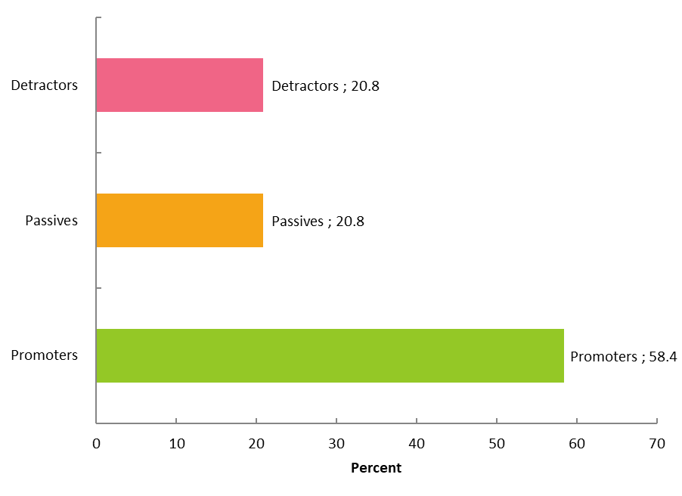
Telemedicina cuenta con un número de teléfono celular, un colaborador que brinda atención a través llamadas, 2 médicos que realizan consultas y proveedores externos para cubrir especialidades, laboratorio y servicios de farmacia. La implementación de la tecnología del IVR es una opción para mejorar la cobertura del servicio, sin embargo, requiere un desarrollo, estudio y análisis para su implementación.

En la figura anterior se pueden observar que un 41.6% en escala Net Promoter Score están pasivos y detractores, considerando que los usuarios necesitan que el proceso en cuanto a tiempo de espera pueda mejorar para evitar el abandono de llamadas y que no sientan desmotivación para hacer uso del servicio de Telemedicina.
Según los ajusten anuales del Plan Trabajo de Telemedicina en Children International, continúa ejecutando los siguientes indicadores:

Tabla 3. Indicadores
Indicadores | Fuente de Información | Tipo
  2024
# de consultas de dentales de telesalud brindadas por CI | Listado de inscripción, SSB | Plan Implementación Detallado
  300
# de consultas de telesalud brindadas por CI | Listado de inscripción, SSB | Plan Implementación Detallado
  5,700
# de Servicios médicos recibidos fuera de las clínicas de CI | SSB | Plan Implementación Detallado
  4,508
% de población apadrinada que reporta que recibieron los servicios de atención en salud cuando lo necesitaron. | Listado de inscripción, SSB | Plan Implementación Detallado
  85
Fuente: (Children International, 2021)
En la figura anterior se pueden observar los indicadores que tiene planificados realizar el Telemedicina en Children International para el año 2024 están orientadas a los servicios que ofrece la agencia, es necesario resaltar que tiene como indicador # de consultas de telesalud brindadas por CI 5,700 para el año 2024, por lo que se observa que la agencia debe estar orientada a la mejora continua de sus servicios, fortalecer los procesos e innovar en las tecnologías para lograr cubrir con la demanda del servicio planificados.

CONCEPTUALIZACIÓN
En vista que existen términos mencionados en el documento de investigación que pueden ser desconocidos ya que corresponden a contextos tecnológicos y propios de Children Internacional; se brinda una descripción de conceptos que son fundamentales para la comprensión del tema.
Telemedicina: “Es la interacción médico-paciente puede incluir no solo comunicaciones de voz sino también de video, es decir un sistema de videoconferencia por medio del cual personal médico interactúa con un paciente y/o con otros médicos” (info@citel, s. f.). Una forma simple de definir Telemedicina “Es la prestación de servicios de medicina a distancia” (Jorge Fernández & Mérida Hernández, 2010).
Apadrinamiento: “Consiste en poner en contacto a dos personas de diferentes partes del mundo: unas con muchas ganas de ayudar y otras con menos oportunidades. Se trata de una relación personal que se vive como algo nuevo y extraordinario” (AeA, 2017). “Cuando patrocina a un niño, le brinda acceso a beneficios que cambian la vida, incluida atención médica y dental, apoyo educativo, capacitación en habilidades para la vida y asistencia para la colocación laboral” (Learn More About Children International, s. f.).
Usuarios: “El usuario es la persona que utiliza y elige los servicios de salud, el usuario debe ser el eje alrededor del cual se organicen las actividades del sistema de salud” (Atención Centrada en el Usuario, s. f.).
Children Internacional (CI): “Children International es una organización humanitaria de primer nivel centrada en acabar con la pobreza generacional a través de un enfoque probado. Children International es una organización secular y apolítica” (Learn More About Children International, s. f.).
Reingeniería de procesos:
La reingeniería de procesos es una metodología de gestión que busca mejorar la eficiencia y eficacia de los procesos empresariales mediante el análisis y rediseño radical de los mismos. La idea detrás de la reingeniería es identificar áreas de mejora en los procesos existentes, eliminar ineficiencias y redundancias, y establecer nuevos métodos de trabajo que resulten en un rendimiento óptimo.(Reingeniería, s. f.)
Hardware: es la parte física de un dispositivo como puede ser un ordenador, un teléfono móvil o una tablet. Esto incluye todos los componentes y accesorios (UFV Madrid, 2023).
Software: Es la agrupación de programas y códigos de lenguaje necesarios para dar órdenes y ejecutar distintas funciones. (UFV Madrid, 2023).
Contact Center: “Es el punto central de contacto para múltiples interacciones entre una empresa y sus clientes internos / externos. Esto incluye no sólo interacciones de teléfono y voz, sino también correo electrónico, consultas vía web, chat, fax e incluso video” (Quispe, 2014).
Sistema de Respuesta de Voz Interactiva: “Es un árbol de decisión electrónica (es decir, por tonos, correo de voz o reconocimiento de voz) que se usa para derivar a un cliente final a la información automatizada o bien a la cola apropiada” (COPC INC, 2018)

TEORÍAS DE SUSTENTO

BASES TEÓRICAS

TEORÍA DE ADMINISTRACIÓN DE PROYECTOS
La teoría administración de administración proyectos es fundamental para determinar las bases en la Guía del PMBOK® – sexta edición basada en los estándares para la dirección de proyectos menciona los cinco grupos de procesos del proyecto y los fundamentos para la dirección de proyectos, la guía menciona 10 áreas del conocimiento que están todas interrelacionadas.

- Grupos de Procesos de la Dirección de Proyectos

El Project Management Instituto (PMI) identifica cinco grupos de procesos fundamentales en la dirección de proyectos. Están interrelacionados, representan áreas clave de enfoque, se utilizan para proporcionar una estructura organizada que guían al director de proyectos a lo largo del ciclo de vida del proyecto.
Guía del PMBOK® (2017) describe los siguientes grupos de procesos de la dirección de proyectos:
- Grupo de Procesos de Inicio. Procesos realizados para definir un nuevo proyecto o nueva fase de un proyecto existente al obtener la autorización para iniciar el proyecto o fase.
- Grupo de Procesos de Planificación. Procesos requeridos para establecer el alcance del proyecto, refinar los objetivos y definir el curso de acción requerido para alcanzar los objetivos propuestos del proyecto.
- Grupo de Procesos de Ejecución. Procesos realizados para completar el trabajo definido en el plan para la dirección del proyecto a fin de satisfacer los requisitos del proyecto.
- Grupo de Procesos de Monitoreo y Control. Procesos requeridos para hacer seguimiento, analizar y regular el progreso y el desempeño del proyecto, para identificar áreas en las que el plan requiera cambios y para iniciar los cambios correspondientes.
- Grupo de Procesos de Cierre. Procesos llevados a cabo para completar o cerrar formalmente el proyecto, fase o contrato. (p. 23)
- Áreas de Conocimiento de la Dirección de Proyectos

El Project Management Instituto (PMI) describe diez áreas de conocimiento que están interrelacionadas proporcionando un marco integral que sirve de guía para el director de proyectos para gestionar exitosamente cualquier proyecto.
Guía del PMBOK® (2017) describe las diez áreas de conocimiento de la dirección de proyectos:
- Gestión de la Integración del Proyecto. Incluye los procesos y actividades para identificar, definir, combinar, unificar y coordinar los diversos procesos y actividades de dirección del proyecto dentro de los Grupos de Procesos de la Dirección de Proyectos.
- Gestión del Alcance del Proyecto. Incluye los procesos requeridos para garantizar que el proyecto incluye todo el trabajo requerido y únicamente el trabajo requerido para completarlo con éxito.
- Gestión del Cronograma del Proyecto. Incluye los procesos requeridos para administrar la finalización del proyecto a tiempo.
- Gestión de los Costos del Proyecto. Incluye los procesos involucrados en planificar, estimar, presupuestar, financiar, obtener financiamiento, gestionar y controlar los costos de modo que se complete el proyecto dentro del presupuesto aprobado.
- Gestión de la Calidad del Proyecto. Incluye los procesos para incorporar la política de calidad de la organización en cuanto a la planificación, gestión y control de los requisitos de calidad del proyecto y el producto, a fin de satisfacer las expectativas de los interesados.
- Gestión de los Recursos del Proyecto. Incluye los procesos para identificar, adquirir y gestionar los recursos necesarios para la conclusión exitosa del proyecto.
- Gestión de las Comunicaciones del Proyecto. Incluye los procesos requeridos para garantizar que la planificación, recopilación, creación, distribución, almacenamiento, recuperación, gestión, control, monitoreo y disposición final de la información del proyecto sean oportunos y adecuados.
- Gestión de los Riesgos del Proyecto. Incluye los procesos para llevar a cabo la planificación de la gestión, identificación, análisis, planificación de respuesta, implementación de respuesta y monitoreo de los riesgos de un proyecto.
- Gestión de las Adquisiciones del Proyecto. Incluye los procesos necesarios para la compra o adquisición de los productos, servicios o resultados requeridos por fuera del equipo del proyecto.
- Gestión de los Interesados del Proyecto. Incluye los procesos requeridos para identificar a las personas, grupos u organizaciones que pueden afectar o ser afectados por el proyecto, para analizar las expectativas de los interesados y su impacto en el proyecto, y para desarrollar estrategias de gestión adecuadas a fin de lograr la participación eficaz de los interesados en las decisiones y en la ejecución del proyecto. (p. 24)
La siguiente tabla se presenta con el propósito de mostrar la relación entre grupos de procesos y áreas de conocimiento.
Tabla 4. Grupos de Procesos y Áreas de conocimiento de la dirección de proyectos
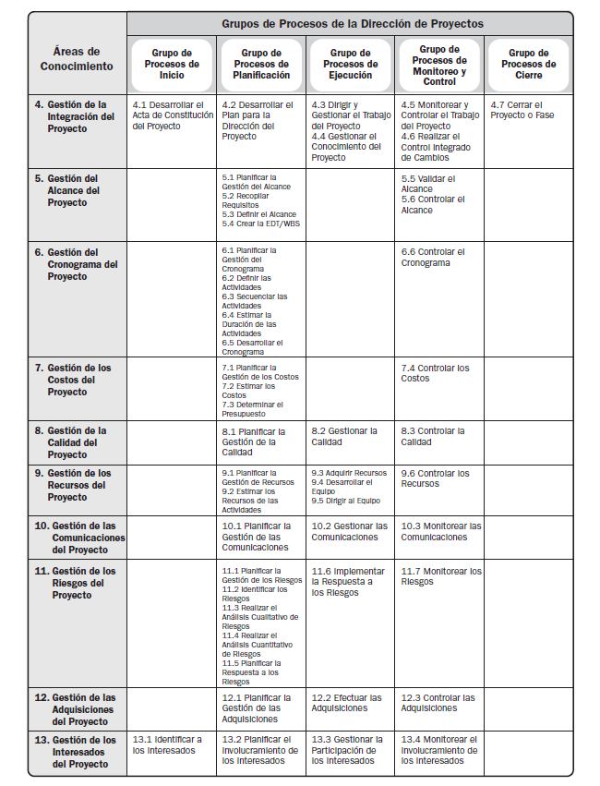
Fuente: (Guía del PMBOK®, 2017)
La tabla muestra cómo cada uno de los grupos de procesos interactúan con las diferentes áreas de conocimiento durante el desarrollo del ciclo de vida del proyecto para lograr resultados éxitos.

TEORÍA DE LA ERGONOMÍA COGNITIVA
Cañas & Waerns (2001) “define la ergonomía cognitiva como ¨una disciplina científica que estudia los aspectos conductuales y cognitivos de la relación entre el hombre y los elementos físicos y sociales del ambiente, cuando esta relación esta mediada por el uso de artefactos”.
La teoría ergonómica cognitiva es un enfoque centrado en el diseño de sistemas y entornos adaptables a las capacidades cognitivas y perceptuales de los seres humanos, su objetivo es mejorar la eficiencia y la seguridad en el proceso de interacción entre humanos y sistemas.
- Interacción humano computadora
- Interacción
Cañas & Waerns (2001) llama interacción, “a la comunicación entre el ser humano y los demás elementos del sistema de trabajo”, existen tipos de interacciones entre una persona y un artefacto: Una persona quiere realizar tareas específicas con el artefacto. Una persona quiere investigar lo que el artefacto puede ofrecer.
(Manager, s. f.) La persona considera el artefacto como un sirviente y quiere ordenarle que realice una serie de tareas sin tener que precisarle mucho las órdenes. En este proceso la interacción debe ser cooperativa.
- Maquina (artefacto)
Cañas & Waerns (2001) “una maquina es cualquier artefacto manufacturado por el hombre con la finalidad de aumentar cualquier aspecto de la conducta u operación mental humana” y fueron creados para ejecutar tareas.
La interacción humana – computadora tiene su fundamento en cómo las personas interactúan con la tecnología y el diseño de interfaces puede facilitar o dificultar esta interacción. Su enfoque es crear sistemas que se adapten a las necesidades de los usuarios.
- Compatibilidad entre sistema y usuario
La teoría de la compatibilidad es necesaria en el diseño de interfaces y la experiencia del usuario. Cañas & Waerns (2001) define interfaz como el “medio a través del cual se comunica la persona y la maquina”. Teniendo una interfaz intuitiva y fácil de usar aumentando la compatibilidad entre el sistema y usuarios, permite que la anexión de los componentes de software y hardware a través de los cuales opera el sistema y se informa a los usuarios de su estado mejoraren la utilidad, accesibilidad, seguridad, reduce tiempo de espera creando sistemas efectivos y fácil de usar para el usuario final.
- Diseño centrado en el usuario
El enfoque del diseño centrado en el usuario su enfoque y método se centra en facilitar la interacción entre el usuario y el sistema, asegurando accesibilidad a cualquier tipo de usuario y entornos que se adaptan eficazmente a las capacidades cognitivas y perceptuales de los usuarios, haciendo la interacción y experiencia más efectiva y satisfactoria.

2.3.2METODOLOGÍAS DESARROLLADAS

2.3.2.1TEORÍA DE LA ERGONOMÍA COGNITIVA
La metodología ágil y la teoría son enfoques diferentes, se considera que pueden relacionarse en algunos contextos. En el desarrollo de sistemas interactivos puede aplicar la metodología ágil para permitir una entrega incremental y adaptativa.
- Metodología Agile: Es una metodología de gestión de proyectos y desarrollo de software se base en la colaboración, la adaptación continua, tiene su enfoque en responder a los cambios y en la satisfacción del cliente.
- Ergonómica Cognitiva: La teoría se centra en el diseño de sistemas y entornos que se adaptan a las capacidades cognitivas y perceptuales de las personas, tiene como objetivo mejorar la eficiencia, comodidad y seguridad en la interacción entre humanos y sistemas.

2.3.2.2MÉTODOLOGÍA DE LA FORMULACIÓN Y EVALUACIÓN DE PROYECTO.
La metodología de la formulación y evaluación de proyectos es proceso fundamental en la gestión de proyectos, permite: identificar el problema que el proyecto busca abordar, realizar una análisis del entorno y las condiciones actuales que se relacionan con el problema identificado, establecer objetivos Smart, desarrollar un cronograma detallado del proyecto, calcular los costos que tendrá la implementación del proyecto, identificar los posibles riesgos e integrar todos los análisis y evaluaciones para presentar los resultados a los tomadores de decisiones.
“La formulación de un proyecto, que en ocasiones se suele conocer comúnmente como estudio de reinversión cubre varias etapas, que constituyen acciones de aproximación sucesivas, hacia la toma de decisión” (Miranda, 2010, p. 4).
La figura se presenta con el propósito de mostrar las fases de formulación y evaluación de un proyecto.
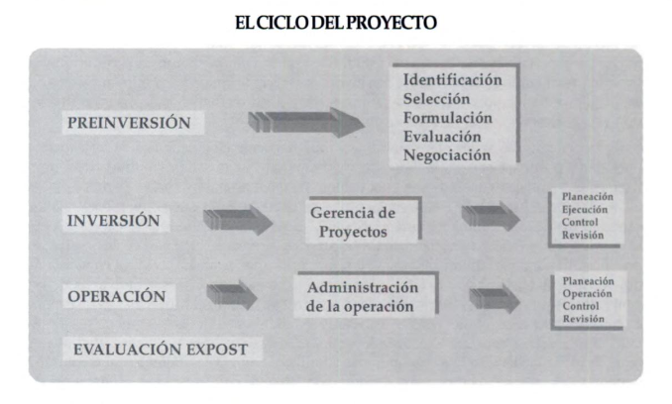
Figura 2. Fases de formulación y evaluación de un proyecto.
Fuente: (Miranda, 2010)

2.3.2.3MÉTODOLOGÍA DE PROJECT MANAGEMENT INSTITUTE (PMI)
El PMI y la Guía PMBO® son recursos que se utilizan en la gestión de proyectos, la metodología tiene su base en estándares para la dirección de programas y portafolios que ofrecen un marco de referencia, organiza la gestión de proyectos en áreas de conocimiento, grupos de proceso y el ciclo de vida del proyecto.
La siguiente figura muestra la interrelación entre los componentes claves de los proyectos de la Guía del PMBO®
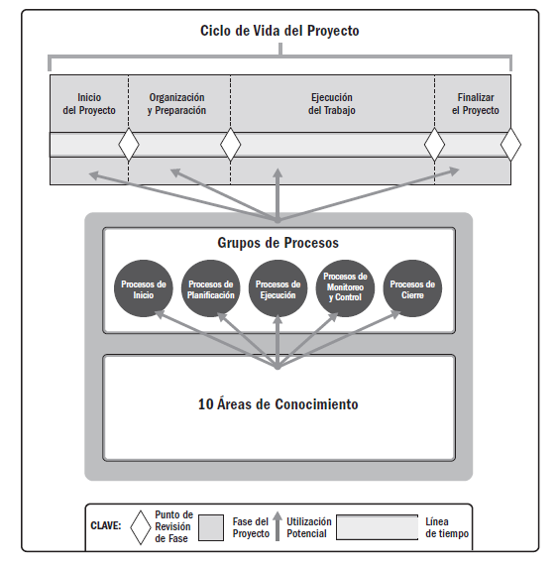

Figura 3. Componentes claves de la Guía del PMBO®
Fuente: (Guía del PMBOK®, 2017)
Lledó (2017) Menciona que “los principales objetivos del PMI®: Aumentar el alcance y la calidad en la dirección de proyectos, proveer un foro para ideas, aplicaciones y soluciones, estimular el uso de la administración de proyectos en beneficio de los negocios y del público” (p. 20).

CAPÍTULO III. METODOLOGÍA

3.1 CONGRUENCIA METODOLÓGICA
La propuesta de mejora está centrada en implementar medidas de calidad de acuerdo con las necesidades y puntos de mejora identificados, así como tecnologías innovadoras que han sido exitosas en otras empresas u organizaciones que brindan servicios vía teléfono, esto con el propósito de ampliar la cobertura y mejorar la calidad del servicio de telemedicina para el año 2024.
La implementación de tecnologías informáticas representa avances en la optimización de los servicios de atención al contribuyente, permitiendo una interacción más eficiente y personalizada. Esta propuesta brindará lineamientos y tecnologías que se pueden implementar para mejorar el servicio, mostrando a las autoridades de Children Internacional la realidad de la calidad del servicio y puntos a mejorar con sus respectivas soluciones.

3.1.1 MATRIZ METODOLÓGICA
A continuación, se detalla la Matriz Metodológica con la finalidad de desglosar de forma sistematizada, el problema, los objetivos, variables y la operacionalización de éstas, con el fin de lograr una mejor comprensión del desarrollo de la investigación.
Tabla 5. Matriz Metodológica
Título de investigación | Objetivos de la Investigación |  | Variable | Dimensiones | Indicadores | Ítems
Título de investigación | Objetivo General | Objetivos Específicos
Propuesta para ampliar la cobertura y mejorar la calidad en el servicio de Telemedicina. | Diseñar una propuesta para ampliar la cobertura y mejorar la calidad en el servicio de Telemedicina de Children International, en el año 2024. | Identificar las necesidades de los usuarios del servicio de Telemedicina. | Necesidad de los usuarios | Uso del Servicio | Frecuencia | ¿Con qué frecuencia utiliza el servicio de Telemedicina?  a) Diariamente  b) Semanalmente  c) Mensualmente  d) Semestralmente  e) Anualmente
 |  |  |  |  | Servicios utilizados | ¿Cuál es el servicio de Telemedicina que más utiliza?  a) Servicios médicos especializados  b) Exámenes de laboratorio  c) Servicio de farmacia  d) Consultas de salud  e) Servicios dentales
 |  | Identificar los motivos del abandono del servicio por parte de los usuarios de telemedicina en 2023. | Abandono del servicio | Recursos | Recursos tecnológicos | ¿Tiene acceso a medios de contacto para hacer uso del servicio de Telemedicina?  a) Si  b) No
 |  |  |  |  | Recursos económicos | ¿Cuenta con los recursos económicos para cubrir el costo de la llamada y hacer uso servicio de Telemedicina?  a) Si  b) No
 |  |  |  | Atención de llamada | Tiempo de espera | ¿Cómo evalúa el tiempo de espera para que su llamada sea respondida en el servicio de Telemedicina?  a) Nada satisfecho  b) Poco satisfecho  c) Neutral  d) Muy satisfecho
 |  |  |  |  | Llamadas fallidas | ¿Cuántas llamadas realiza para ser atendido en el servicio de Telemedicina?  a) 1 llamada  b) 2 a 5 llamadas  c) 5 llamadas en adelante
 |  |  |  |  | Esfuerzo del cliente | Hacer uso del servicio de Telemedicina le parece:  a) Muy difícil  b) Difícil  c) Regular  d) Fácil  e) Muy fácil
 |  |  |  | Disponibilidad | Recurso Humano | ¿Ha tenido dificultades para recibir los servicios de Telemedicina debido disponibilidad de personal?  a) Si  b) No
 |  |  |  |  | Horarios de atención | ¿Ha tenido dificultades para recibir los servicios de Telemedicina debido disponibilidad de horarios?  a) Si  b) No
 |  | Identificar el nivel de calidad del servicio de telemedicina | Gestión de calidad | Valor del cliente | Atributos que generan valor | ¿Cuál de las siguientes opciones es más importante para usted cuando utiliza servicio de Telemedicina?  a) Tiempo de espera para que le contesten la llamada.  b) Tiempo en el que le resuelven la consulta.  c) El trato que recibe de parte del personal que le atiende.
 |  |  |  | Experiencia del usuario | Índice de Satisfacción | ¿Cuál es el grado de satisfacción que tiene sobre el servicio de Telemedicina?  a) Nada satisfecho  b) Poco satisfecho  c) Neutral  d) Muy satisfecho  e) Totalmente satisfecho
 |  |  |  | Efectividad | Grado de efectividad de la atención | ¿El servicio recibido respondió a su consulta o cubrió su necesidad?  a) Si  b) No
 |  |  |  |  | Comunicación efectiva | ¿La respuesta recibida en el servicio de Telemedicina fue clara, completa y fácil de comprender?  a) Si  b) No
 |  | Definir los componentes de la Gestión de Proyectos del PMBOK®, para implementar propuesta para ampliar cobertura y mejorar la calidad en el servicio de Telemedicina | N/A | N/A | N/A | N/A
Fuente: Elaboración Propia

3.1.2 ESQUEMA DE VARIABLES DE ESTUDIO
En el siguiente esquema se detallan las variables que se medirán en la presente investigación las cuales son independientes.

Figura 4. Esquemas variables de estudio.
Fuente: Elaboración Propia.

3.1.3 OPERACIONALIZACIÓN DE LAS VARIABLES
Tabla 6. Matriz de operacionalización de las variables
Variable | Definición Conceptual | Definición Operacional | Dimensiones | Indicadores | Ítems
Necesidad de los usuarios | Es el conjunto de carencias que una persona experimenta y hace que busque soluciones efectivas que mejoren su experiencia en adquirir un servicio | Encuestas para recopilar percepciones directas de los usuarios sobre la frecuencia que utiliza el servicio y el servicio más utilizado. | Uso del Servicio | Frecuencia | ¿Con qué frecuencia utiliza el servicio de Telemedicina?  a) Diariamente  b) Semanalmente  c) Mensualmente  d) Semestralmente  e) Anualmente
 |  |  |  | Servicios utilizados | ¿Cuál es el servicio de Telemedicina que más utiliza?  a) Servicios médicos especializados  b) Exámenes de laboratorio  c) Servicio de farmacia  d) Consultas de salud  e) Servicios dentales
Abandono del servicio | Es la acción que realiza en usuario para interrumpir el proceso del servicio. | Seguimiento de la cantidad de usuarios que han abandonado el servicio.  Analizar las respuestas de los usuarios que factores pueden estar ocasionando el abandono de llamadas. | Recursos | Recursos tecnológicos | ¿Tiene acceso a medios de contacto para hacer uso del servicio de Telemedicina?  a) Si  b) No
 |  |  |  | Recursos económicos | ¿Cuenta con los recursos económicos para cubrir el costo de la llamada y hacer uso servicio de Telemedicina?  a) Si  b) No
Abandono del servicio |  |  | Atención de llamada | Tiempo de espera | ¿Cómo evalúa el tiempo de espera para que su llamada sea respondida en el servicio de Telemedicina?  a) Nada satisfecho  b) Poco satisfecho  c) Neutral  d) Muy satisfecho
 |  |  |  | Llamadas fallidas | ¿Cuántas llamadas realiza para ser atendido en el servicio de Telemedicina?  a) 1 llamada  b) 2 a 5 llamadas  c) 5 llamadas en adelante
 |  |  |  | Esfuerzo del cliente | Hacer uso del servicio de Telemedicina le parece:  a) Muy difícil  b) Difícil  c) Regular  d) Fácil  e) Muy fácil
Abandono del servicio |  |  | Disponibilidad | Recurso Humano | ¿Ha tenido dificultades para recibir los servicios de Telemedicina debido disponibilidad de personal?  a) Si  b) No
 |  |  |  | Horarios de atención | ¿Ha tenido dificultades para recibir los servicios de Telemedicina debido disponibilidad de horarios?  a) Si  b) No
Calidad de Atención | Es el nivel de satisfacción percibido por el usuario al recibir un servicio. | Medición del nivel de satisfacción del usuario utilizando encuestas | Valor del cliente | Atributos que generan valor | ¿Cuál de las siguientes opciones es más importante para usted cuando utiliza servicio de Telemedicina?  a) Tiempo de espera para que le contesten la llamada.  b) Tiempo en el que le resuelven la consulta.  c) El trato que recibe de parte del personal que le atiende.
Calidad de Atención |  |  | Experiencia del usuario | Índice de Satisfacción | ¿Cuál es el grado de satisfacción que tiene sobre el servicio de Telemedicina?  a) Nada satisfecho  b) Poco satisfecho  c) Neutral  d) Muy satisfecho  e) Totalmente satisfecho
Calidad de Atención |  |  | Efectividad | Grado de efectividad de la atención | ¿El servicio recibido respondió a su consulta o cubrió su necesidad?  a) Si  b) No
 |  |  |  | Comunicación efectiva | ¿La respuesta recibida en el servicio de Telemedicina fue clara, completa y fácil de comprender?  a) Si  b) No

ENFOQUE Y MÉTODOS
En este apartado se determina el enfoque, alcance, diseño e instrumentos que se utilizarán para desarrollar la presente investigación, con el fin de mostrar el proceso a ejecutarse para alcanzar los objetivos y la perspectiva respecto al problema.
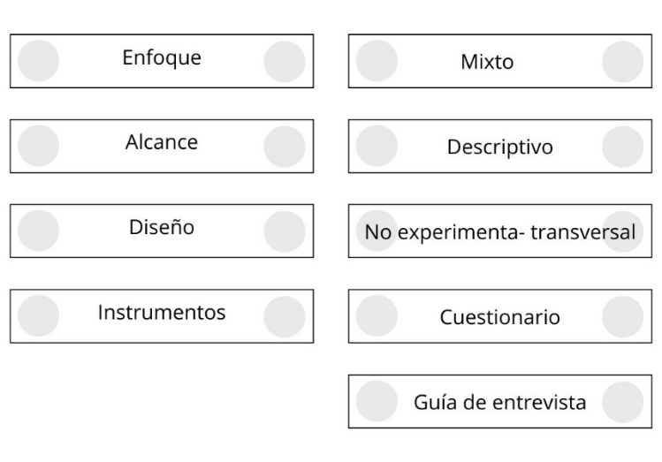
Figura 5. Diagrama de Enfoque y Método.
Fuente: Elaboración Propia

DISEÑO DE LA INVESTIGACIÓN

3.3.1 POBLACIÓN
La población de estudio es el total de apadrinados registrados en Children Internacional, ya que el servicio de Telemedicina está a la disposición de toda la población. La cual es de 11,674 al mes de febrero del año 2024.

3.3.2 MUESTRA
Para el cálculo de la muestra se ha considerado utilizar la fórmula para variables numérica.

$$n=\frac{N*Z^{2}*p*(1-p)}{E^{2}*\left(N-1\right)+Z^{2}*p*(1-p)}$$

Donde:
- n es el tamaño de la muestra necesario.
- N es el tamaño de la población.
- Z es el valor crítico de la distribución normal estándar correspondiente al nivel de confianza deseado.
- p es la proporción estimada de la población que tiene una característica.
- E es el margen de error que estás dispuesto a aceptar.
Datos:
N= 11,674 Apadrinados Registrados
Z= 1.96
p= 0.5
E= 0.05
Nivel Confianza= 0.95
$$n=\frac{(11674)*{\left(1.96\right)}^{2}*0.5*(1-0.5)}{{(0.05)}^{2}*\left(11674-1\right)+{\left(1.96\right)}^{2}*0.5*(1-0.5)}$$
$$n=\frac{(11674)*(3.8516)*(0.5)*(0.5)}{(0.0025)*(11674)+(3.8416)*(0.5)*(0.5)}$$
$$n=\frac{11,211.71}{30.14}$$
$$n=372$$
Para un nivel de confianza del 95% y con una población de $11,674$ apadrinados, el tamaño de la muestra corresponde a un total de 372 datos.

3.3.3 TÉCNICAS DE MUESTREO
La técnica de muestreo que se utilizará en esta investigación será: “Muestreo aleatorio simple” ya que las personas que hacen uso del servicio de telemedicina son diferentes por mes y cada uno tiene necesidades y consultas variadas, por lo tanto, es indiferente su selección, ya que el objetivo de este servicio es atender y ayudar a todos por igual sin importar sus interrogantes. Asimismo, esta variable no está representada en categorías, por lo cual no se considera otro tipo de muestreo.

TÉCNICAS, INSTRUMENTOS Y PROCEDIMIENTOS APLICADOS
Se detallan las técnicas e instrumentos que serán empleadas para recopilar y analizar los datos necesarios para abordar los objetivos de la investigación. La selección de técnicas e instrumentos se basa en su capacidad para capturar datos relevantes y proporcionar información precisa sobre las variables de interés en la ejecución de este proyecto.

3.4.1 INSTRUMENTOS
Los instrumentos aplicados en esta investigación serán: el cuestionario para la recolección de datos cuantitativa y la guía de entrevista para obtener datos cualitativos.
El cuestionario contará con preguntas categóricas cerradas y dicotómicas cerradas y tendrá la siguiente estructura:
- Titulo
- Introducción o presentación
- Preguntas y opciones de respuestas.
Se elaborarán tres (3) guías de entrevista, orientadas a los empleados de telemedicina y tecnología, cuyo objetivo será obtener información cualitativa de la organización en cuanto a infraestructura tecnológica y procesos internos del servicio de telemedicina.

3.4.2 TÉCNICAS
Las técnicas de recolección de datos en esta investigación es la encuesta y entrevista, para recoger tanto datos cualitativos como cuantitativos.
Ambas técnicas contarán con 4 fases:
- Preparación
- Diseño
- Aplicación
- Análisis de resultados

3.4.3 PROCEDIMIENTOS
La recolección de datos para la encuesta se debe realizar en base a la muestra, con el fin de obtener datos representativos de la población, en esta investigación la población está formada por los apadrinados de la Agencia “Children Internacional”, por lo tanto, es a estos individuos a los cuales se les debe aplicar el cuestionario.
La aplicación de este instrumento se debe realizar en formato digital, con el fin de llegar de forma más rápida a los apadrinados y obtener los resultados digitalizados, para evitar errores de digitación u omisión.
El cuestionario se debe enviar de forma aleatoria a todos los apadrinados a través de WhatsApp, ya que en su mayoría cuentan con este medio de comunicación. El análisis de los datos se debe realizar cuando se haya obtenido el 100% de respuestas esperadas en base a la muestra, para que los resultados sean objetivos y estén libre de sesgos.
Las Guías de entrevista deben aplicarse al siguiente personal:
- A la persona que recibe las llamadas en servicio de Telemedicina, que únicamente es uno (1).
- A los médicos que brindan consultas en el servicio de telemedicina que suman un total de dos (2) personas, y
- Al encargado de área de Tecnología que es una (1) persona, se considera únicamente este empleado ya que las preguntas estarán orientadas a la infraestructura de la empresa para lo cual no era necesario más entrevistados, ya que las preguntas son puntuales por lo tanto no hay variedad de respuestas.
El desarrollo de la entrevista debe realizarse en un ambiente adecuado y de forma presencial, donde el entrevistado tenga la libertad y confianza de responder a todas las preguntas planteadas, esta técnica debe ser desarrollada por uno de los miembros del equipo de proyectos para dirigir de forma adecuada la aplicación del instrumento.

3.5 FUENTES DE INFORMACIÓN
Se detallan los medios o recursos que proporcionan datos, conocimientos o evidencia sobre el tema estudiado. Por lo cual se hace uso de fuentes primarias y secundaria, con información adecuada y esencial para garantizar la validez y confiabilidad de la información recopilada.

3.5.1FUENTES PRIMARIAS
- Resultados del cuestionario aplicado a los apadrinados.
- Resultados de la guía de entrevista aplicada a empleados de Children Internacional.
- Datos estadísticos de Children Internacional.

3.5.2 FUENTES SECUNDARIAS
- Libros
- Revisas de investigación
- Tesis

CAPÍTULO IV. RESULTADOS Y ANÁLISIS

4.1 INFORME DE PROCESO DE RECOLECCIÓN DE DATOS
En el proceso de recolección de datos se aplicaron dos técnicas: la encuesta y entrevista, utilizando como instrumento, el cuestionario y la guía de entrevista, las cuales permiten recopilar datos cuantitativos y cualitativos del tema de investigación abordado.
La recolección de datos para la encuesta se realizó en base a una muestra representativa de la población de estudio, que está formada por los apadrinados de la Agencia “Children Internacional”. La muestra corresponde a un total de 372 participantes, sin embargo, se alcanzó un total de 445 respuestas.
La encuesta cuenta con 14 preguntas, las cuales se clasifican en categóricas cerradas y dicotómicas cerradas y fue aplicada mediante a WhatsApp a la población de apadrinados.
Las Guías de entrevista fueron aplicadas al personal que recibe las llamadas en Telemedicina que suman un total de una (1) persona y al personal de Tecnología donde se consideró a una (1) persona ya que las preguntas estaban orientadas a la infraestructura de la empresa para lo cual no era necesario más entrevistados. La aplicación de este instrumento fue realizada por Teresa López en un entorno presencial.

RESULTADOS Y ANÁLISIS DE LAS TÉCNICAS APLICADAS
La información que se detalla a continuación se analizó de acuerdo con sus fuentes: las encuestas a los apadrinados y entrevistas al personal que labora en Telemedicina y Tecnología de Children Internacional. La interpretación de los datos permite identificar oportunidades de mejora para el servicio de telemedicina.

RESULTADOS CUANTITATIVOS
Los resultados cuantitativos fueron obtenidos de la aplicación del cuestionario de preguntas, el cual está elaborado de acuerdo con las variables de estudio y cuyo objetivo es extraer información de la población a través de una muestra.
A continuación, se detalla una descripción y análisis de los datos obtenidos, los cuales son presentados en secuencia lógica de acuerdo con el orden de las variables y predominancia del enfoque.

Figura 6. Acceso a medios de contacto
Fuente: Elaboración propia

Según los datos obtenidos de la muestra cabe resaltar que el 29.7% de los apadrinados utilizan el servicio de telemedicina de forma mensual, dato que permite estimar cual es la cantidad de llamadas que se pueden recibir de forma mensual, se considera que este dato es el más relevante del gráfico porque es uno de los segmentos que tienen mayor representación en función de la frecuencia de uso. Existen otras categorías con mayor representación, sin embargo, en función de la frecuencia de uso del servicio no son tan representativas para identificar la demanda de llamadas diaria o mensual.

Figura 7. Servicios de Telemedicina
Fuente: Elaboración propia

Los resultados muestran un detalle de los servicios más demandados por los usuarios del servicio de Telemedicina, siendo farmacia y las consultas de salud las de mayor representación con un 38.4% y 38.0% respectivamente. Según la entrevista aplicada a los colaboradores que trabajan en el servicio de telemedicina, los resultados coinciden en cuanto a los servicios más utilizados por los apadrinados.

Figura 8. Acceso a medios de contacto
Fuente: Elaboración propia

Los datos muestran que el 90% de los apadrinados tienen acceso a medios de contacto (teléfono) para hacer uso del servicio de Telemedicina; demostrando que la mayoría cuenta con los recursos tecnológicos para hacer uso del servicio.

Figura 9.Acceso a recursos económicos
Fuente: Elaboración propia

Los datos muestran que el 65.8% de los apadrinados cuentan con los recursos económicos para hacer uso del servicio de Telemedicina, es decir, que mayor parte de la población podría costearse el valor de la llamada. Sin embargo, es importante destacar que el 34.2% no cuenta con los recursos económicos para pagar costo de la llamada y tener acceso al servicio, el cual se considera que es un dato significativo.

Figura 10.Tiempo de espera en llamadas
Fuente: Elaboración propia

Se puede identificar que la mayor parte de la población está satisfecha con el tiempo de espera para ser atendido, obteniendo como resultado que un 34.6% se encuentra Muy Satisfecho y el 26.3% Totalmente Satisfecho.

Figura 11. Cantidad de llamadas realizadas
Fuente: Elaboración propia

Se puede identificar que el 53.3% de los apadrinados tienen que realizar de 2 a 5 llamadas para ser atendidos, sin embargo, existe una cantidad significativa de usuarios a los cuales se les responde la llamada desde el primer intento.

Figura 12.Facilidad del uso de Telemedicina
Fuente: Elaboración propia

En este gráfico cabe resaltar que el 32.6% de la población considera que es “Fácil” hacer uso del servicio de telemedicina, el 24% considera que es “Muy Fácil”, sin embargo, hay un dato significativo de apadrinados que considera que es “Regular” hacer uso de este servicio, el cual está representado por un 28.1% de la población.

Figura 13. Disponibilidad de horarios
Fuente: Elaboración propia

En el gráfico anterior se puede observar que el 63.4% de la población no han tenido dificultades para recibir los servicios de telemedicina debido a la disponibilidad de horarios, sin embargo, el 36.6% si consideran que han tenido dificultades para recibir los servicios de Telemedicina por este motivo, lo cual es un dato significativo. Con esto se puede identificar que un segmento de la población tiene necesidad de este servicio en otros horarios, lo cual ha dificultado el uso de este.

Figura 14. Disponibilidad de personal
Fuente: Elaboración propia

En los resultados se puede identificar que el 73.9% de la población no han tenido dificultades para recibir los servicios de telemedicina debido a la disponibilidad de personal, sin embargo, el 26.1% si consideran que han tenido dificultades para recibir los servicios de Telemedicina por esta causa, lo cual es un dato considerable.

Figura 15. Valoración de los apadrinas al servicio
Fuente: Elaboración propia

En esta investigación se considera importante conocer los factores que generan valor al cliente, identificado a través de los resultados de la encuesta, que el factor más importante para el usuario al momento de utilizar el servicio de telemedicina es el “Tiempo en el que le resuelven la consulta” el cual está representado por un 40.9% de la población, sin embargo, también se observa que, para el 37.8% de apadrinados el factor más importantes es el “Trato que recibe de parte del personal que le atiende” concluyendo que estos dos son los aspectos más significativos para los usuarios del servicio de telemedicina.
Figura 16. Satisfacción del usuario
Fuente: Elaboración propia

Se puede identificar que la mayor parte de la población está satisfecha con el servicio brindado en telemedicina, obteniendo como resultado que un 35.5% se encuentra Muy Satisfecho y el 33.9% Totalmente Satisfecho.

Figura 17.Solución a consultas o necesidad
Fuente: Elaboración propia

En los resultados se puede identificar que al 89.7% de la población se le ha respondido la consulta y cubierto la necesidad por la que hacen uso del Servicio de Telemedicina.

Figura 18. Claridad de respuesta en el servicio
Fuente: Elaboración propia
Según los datos arrojados por la encuestan el 91.7% de la población considera que la atención que se le brinda a través del servicio de telemedicina fue clara, completa y fácil de comprender.

A continuación, se realiza una serie de cruces de variables de la entrevista que se consideran relevantes para la investigación:
Figura 19 .Cruce de variables
Fuente: Elaboración propia

Se puede identificar que la relación de las variables índice de satisfacción está ligada a los resultados obtenidos en la variable de la efectividad del servicio, ya que debido a que el 89.7% de los encuestados consideraron que el servicio respondió la consulta o cubrió la necesidad y esto impacta en el resultado del índice de satisfacción donde la mayor parte se encuentra satisfecho con el servicio.

Figura 20. Cruce de variable frecuencia y servicio
Fuente: Elaboración propia

Se puede observar la relación de las variables frecuencia y servicio, ya que el 29.7% de los usuarios utiliza el servicio mensualmente para obtener el servicio de farmacia significa que el 38.4% llama para poder obtener medicamentos que los centros estatales no están brindando.

ANÁLISIS CUALITATIVO
A través de la aplicación de entrevistas al personal que labora en el Telemedicina y Tecnología de la Información, se identificaron diferentes aspectos relevantes, que permiten conocer el contexto de la empresa a nivel operacional y tecnológico.
La guía de entrevista que se aplicó al Personal de Tecnología tenía como fin conocer la infraestructura tecnológica con la que cuenta la empresa; para lo cual se elaboraron preguntas orientadas a lo requerido para la implementación del Sistema de Respuesta de Voz Interactiva (IVR); de las respuestas recibidas por el personal se identificó que la Agencia Children Internacional cuenta con los recursos tecnológicos necesarios para este sistema.
Se tiene una PBX (Private Branch Exchange) para las llamadas de líneas fijas, lo cual permite conectar una o varias líneas paralelas a la red de telefonía pública, logrando que puedan ingresar varias llamadas y mantener a la persona en una cola de espera mientras son atendidas por un agente.
La información de los apadrinados se almacena en servidores en la nube, lo cual permite tener acceso a los datos de forma sistematizada, lo cual brinda la facilidad para conectarse al Sistema de Respuesta de Voz Interactiva (IVR) de forma automática.
Children Internacional cuenta con un ancho de banda de 300 megas lo cual se considera aceptable para la implementación del IVR.
Con respecto a la entrevista que se aplicó al personal de Telemedicina, se elaboraron preguntar orientadas a los procedimientos internos y datos estadísticos de atenciones, de las cuales se lograron identificar aspectos relevantes para la investigación.
En el servicio de Telemedicina solamente laboran tres (3) personas, un (1) asistente que recibe todas las llamadas y dos (2) médicos que atienden las consultas. El tiempo de atención del asistente oscila entre 2 a 3 minutos y el de los médicos de 10 a 15 minutos.
Según la información proporcionada por los entrevistados se atiende un estimado de 20 a 30 pacientes al día, sin embargo, esto no representa el número de llamadas que entraron en el día, ya que la organización no puede identificar esta información, por lo cual se puede identificar la carencia de reportes unificados, controles o sistemas que permitan el registro de las llamadas y proporcionen información exacta de las llamadas entrantes que son atendidas y las que no, lo cual es una limitante para generar datos estadísticos confiables y poder estimar la demanda y conocer la cantidad de atenciones por servicio.
Según la información proporcionada, el servicio más demandado es farmacia y consulta médica, pero no se puede identificar datos y porcentajes exactos y fiables, ya que las atenciones se registran en archivos de Excel, pero de estos no se genera ningún tipo de resultados.
Se identificaron varias limitantes en el servicio de telemedicina de las cuales cabe resaltar las siguientes:
- No se cuenta con manuales de procedimientos donde se detallen los pasos a seguir, roles y funciones de los involucrados en los servicios brindados en Telemedicina.
- No se cuenta con mecanismos de seguridad para comprobar la identidad del apadrinado al momento de la llamada.
Según el personal existen varios puntos de mejoras en el servicio de telemedicina, entre ellos es importante mencionar los siguientes:
- Ampliar los canales de comunicación en los lugares donde no hay acceso a la señal de telefonía de forma estable.
- Brindar capacitaciones a los médicos y asistente que atienden a los apadrinados.
Los datos obtenidos a través de los técnicas e instrumentos de recolección de datos han proporcionado información que permite identificar puntos de mejora para construir una propuesta para ampliar la cobertura y mejorar la calidad en el servicio de telemedicina.

CAPÍTULO V. CONCLUSIONES Y RECOMENDACIONES

CONCLUSIONES
La investigación ha permitido identificar las necesidades de los usuarios, los motivos del abandono del servicio, el nivel de calidad actual y los componentes necesarios para implementar mejoras. Las conclusiones proporcionan información valiosa para la toma de decisiones y la elaboración de propuestas para ampliar la cobertura y mejorar la calidad del servicio de telemedicina en Children International.
- Necesidades de los usuarios: La “Frecuencia mensual” es la que permite estimar de la demanda del servicio, representa la mayor frecuencia de uso del servicio en el tiempo, según los resultados de la encuesta corresponde a un 29.3%, las atenciones diarias oscilan entre 20 a 30 diarias, lo que significa que el servicio de telemedicina cubre únicamente el 14.62% de la demanda.
Según los datos de la encuesta un 36.6% indicó que ha tenido problemas para acceder al servicio por la disponibilidad de horarios, es decir que en horarios que no se presta el servicio han requerido del mismo y que debido al horario de atención no han conseguido su cupo para ser atendido.
Falta de personal en telemedicina para poder ampliar la capacidad operativa para atender las consultas de salud y farmacia, que son los servicios más demandados.
- Los motivos del abandono: A través del cuestionario se identificó que uno de los motivos por los cuales los apadrinados abandonan el servicio o no hacen uso de este es porque no cuentan con los medios de contacto para realizar la llamada y/o no cuentan con los recursos económicos para cubrir el costo de la llamada.
Se identificó que el servicio de telemedicina no está conectado a una línea fija, sino a un número de celular, lo cual no permite tener un control y conocer las llamadas atendidas y no atendidas.
- Calidad de los servicios: Se identificó que las personas se encuentran satisfechas con el tiempo de espera para que les respondan las llamadas, sin embargo, en la entrevista se indicó que las llamadas ingresan a un número de celular, lo cual no permite tener llamadas en espera, por lo que los usuarios deben realizar varias llamadas para ser atendidos, según los resultados de la encuesta un 55.3% debe realiza entre 2 a 5 llamadas para recibir una atención.
Lo que más valoran las personas es “El tiempo en que le resuelven su consulta”, el cual se ve afectado por la falta de automatización en procesos y la falta de personal en el área de telemedicina.
La carencia de reportes y controles para medir la cantidad de atenciones, calidad y efectividad del servicio.
Los procesos internos para atender el servicio de telemedicina no están documentados y en la práctica son largos y manuales, lo cual aumenta los tiempos de atención y no permite generar estadísticas automatizadas de las atenciones.
- Componentes de la gestión de Proyectos del PMBOK®: Se identificaron los componentes necesarios para implementar las mejoras.

RECOMENDACIONES
De acuerdo con los hallazgos obtenidos en la investigación realizada y con el fin de cumplir el objetivo general de esta investigación, las recomendaciones permitirán mejorar significativamente la calidad del servicio de telemedicina, aumentar la satisfacción de los usuarios y ampliar la cobertura para atender a mayor número de familias apadrinadas. Se proponen lo siguiente:
- Reingeniería de procesos: Realizar un levantamiento de los procesos del servicio de telemedicina y realizar una reingeniería de estos con el objetivo de aumentar eficiencia, trasparencia y calidad en el servicio
- Implementar una línea fija: Habilitar el servicio de telemedicina mediante PBX (Private Branch Exchange) a través de una red de telefonía fija o SIP TRUNK, para poder generar estadísticas de las llamadas.
- Implementar un Sistema de Respuesta de Voz Interactiva (IVR): Es una tecnología de vanguardia que es utilizada por las empresas que brindar servicios a través de medios telefónicos, este sistema brinda funcionalidades de respuesta automatizada que ayudará a ampliar la cobertura del servicio ya que los recursos humanos que atienden las llamadas en el servicio de telemedicina son limitados. Este tipo de soluciones se pueden encontrar de forma gratuita y pagados con diferentes costos, asimismo no requiere de una infraestructura tecnológica costosa o robusta para su funcionamiento.
- Implementar servicio 800 o 900: Sirven para brindar servicios de forma gratuita, en donde la empresa absorbe el costo de la llamada, para que las personas que no tienen acceso que no cuentan con los recursos para cubrir la llamada puedan tener acceso a estos medios de forma gratuita.
- Generar reportes y controles: Construir herramientas que permitan generar reportes para llevar el control y generar estadísticas de las llamadas entrantes, salientes, respondidas, abandonadas etc., las cuales ayudaran a la toma de decisiones.
- Ampliar capacidad operativa: Realizar un análisis de la capacidad operativa en función de los resultados que se generen a partir de la implementación de la propuesta de mejora. Ya que se considera que para cubrir el 100% de la demanda se debe contratar más personal para el servicio de telemedicina, ya que con la implementación de las propuestas de mejora se incrementará la cobertura, pero no se llegará al 100% debido a que muchos procesos requieren la intervención humana para su atención.

CAPÍTULO VI. APLICABILIDAD

NOMBRE DE LA PROPUESTA
IMPLEMENTACIÓN DE UN IVR Y REINGENIERÍA DE PROCESOS EN EL SERVICIO DE TELEMEDICINA EN BASE A LOS COMPONENTES DE LA GESTIÓN DE PROYECTOS DEL PMBOK®.

JUSTIFICACIÓN DE LA PROPUESTA
Debido que uno de los objetivos de Children Internacional es brindar el servicio de telemedicina al 100% de la comunidad apadrinada, sin embargo, según los hallazgos de la investigación, se identificó que actualmente se está cubriendo únicamente el 14.62% de la demanda mensual y que existen algunos puntos para mejorar la calidad en el servicio de telemedicina. Se contempla desarrollar una propuesta para ampliar la cobertura y calidad de servicio mediante la implementación de un Sistema de Respuesta de Voz Interactiva (IVR) y realizar una reingeniería de procesos, por lo cual, para su implementación es indispensable proporcionar a Children Internacional la línea base del proyecto con su respectiva planificación, de acuerdo los componentes y fundamentos de la Gestión de Proyectos del PMBOK®, ya que su aplicación es necesaria en los proyectos de cualquier índole.
Se considera que, con la implementación de esta propuesta, se incrementará la cobertura y calidad del servicio en Telemedicina.

ALCANCE DE LA PROPUESTA
Crear la planificación para la implementación de un Sistema de Respuesta de Voz Interactiva (IVR) y reingeniería de procesos en base a los fundamentos de la Gestión de Proyectos del PMBOK®, centrándose en los procesos de inicio y planificación, con el fin de tener un proyecto con mayor probabilidad de éxito y cubrir una de las necesidades de Children Internacional que es incrementar la cobertura y mejorar la calidad en el servicio de Telemedicina.

La siguiente tabla muestra los componentes que se desarrollaran en el proyecto.
Tabla 7. Componentes del proyecto
Proceso | Índice | Componentes | Herramientas
 | Descripción y desarrollo de la propuesta
Inicio | 6.4.2.1 | Acta de Constitución | Juicio de expertos para la recopilación de la descripción detallada de los objetivos, alcance, riesgos, hitos, estimación de recursos y los interesados del proyecto.
Inicio | 6.4.2.2 | Interesados | Análisis de los interesados, según su requerimientos y expectativas.
Planificación | 6.4.2.3 | Alcance | Juicio de experto para recopilación de datos del acta de constitución
Planificación | 6.4.2.4 | EDT | Descomposición de paquetes de trabajo.  Diccionario de la EDT
Planificación | 6.4.2.5 | Plan de comunicaciones | Matriz de comunicaciones para cada entregable.
Planificación | 6.4.2.6 | Gestión de los recursos | Identificación de los recursos del proyecto  Estructura de desglose de recursos
Planificación | 6.4.2.7 | Plan de adquisiciones | Matriz de adquisiciones para el servicio y productos.
Planificación | Medidas de Control
Planificación | 6.5.1 | Plan de la calidad | Requisitos y estándares de control de la calidad.
Planificación | 6.5.2 | Gestión de riesgos | Análisis de los riesgos  Calificación del riesgo  Matriz de evaluación de riesgos.
Planificación | Cronograma de implementación y presupuesto
Planificación | 6.6.1 | Cronograma | Uso del programa Microsoft Project para la elaboración del cronograma.
Planificación | 6.6.2 | Presupuesto | Juicio de Expertos para la evaluación de precios y determinar los costos.
Planificación | 6.7 | Concordancia de los segmentos de la tesis
Fuente: Elaboración Propia

DESCRIPCIÓN Y DESARROLLO DE LA PROPUESTA

6.4.1 DESCRIPCIÓN
Para desarrollar esta propuesta a continuación se detalla un esquema que contiene los componentes de la Gestión de proyectos que se desarrollaran para definir la planificación y estructura para la Implementación de un IVR y reingeniería de procesos en el Servicio de Telemedicina.

Figura 21. Procesos de la Gestión de Proyectos
Fuente: Elaboración Propia

DESARROLLO

6.4.2.1 ACTA DE CONSTITUCIÓN
Tabla 8. Acta de Constitución
CONTROL DE VERSIONES
Versión | Hecha por | Revisada por | Aprobada por | Fecha | Motivo
1.0 | Teresa López y María Mendoza | Mina Cecilia García | Mina Cecilia García | 2 -03-2024 | Versión original

nombre del proyecto | siglas del proyecto
Implementación de un IVR y reingeniería de procesos en el Servicio de Telemedicina en base a los componentes de la Gestión de Proyectos del PMBOK®. | PMCI

objetivo del proyecto:
Definir los fundamentos de la Gestión de Proyectos para la implementación de un Sistema de Respuesta de Voz Interactiva (IVR) y reingeniería de procesos para ampliar la cobertura y calidad en el servicio de Telemedicina.
objetivos del proyecto:
concepto |  | objetivos |  |  | criterio de éxito
alcance |  | Crear la planificación para la implementación de un Sistema de Respuesta de Voz Interactiva (IVR) y reingeniería de procesos en base a los fundamentos de la Gestión de Proyectos del PMBOK®. |  |  | Implementación de las prácticas establecidas en PMBOK® Séptima edición
CRONOGRAMA |  | Ejecutar la propuesta en un periodo no mayor a 100 días hábiles. |  |  | Implementación antes de diciembre del 2024.
costos |  | Mantener los costos de acuerdo con la capacidad de Children Internacional |  |  | Cumplir con los requisitos del producto y objetivos institucionales.
definición de requisitos del proyecto:
Funcionales: Seguridad de la información, compatibilidad con dispositivos móviles, IVR fácil de utilizar para el usuario
No funcionales: Permitir el acceso al servicio de telemedicina de forma remota, identificación áreas de mejora.
Calidad: Métricas para medir la satisfacción, eficiencia en datos registrados, disponibilidad del servicio para garantizar que los usuarios puedan acceder.
Patrocinador: Gestión de adquisición del IVR
descripción general del proyecto:
La demanda de servicios de Telemedicina y la necesidad de mejorar la calidad son factores que impulsan la realización del proyecto. La innovación tecnológica y la optimización de los procesos son fundamentales para poder cumplir con todas las expectativas de los interesados para proporcionar una atención de calidad. Los entregables del proyecto son:

Implementación del IVR
Reingeniería de procesos
Implementación de Líneas 800 o 900
Herramientas de calidad y seguimiento.
Socialización de Mejoras
riesgos generales del proyecto:
Complejidad técnica
Integración de sistemas
Seguridad y privacidad de los datos
Aceptación del usuario
Costo y presupuesto
Plazos de entrega
Resistencia al cambio organizacional
cronograma de hitos del proyecto:
hitos |  |  |  | fechas programadas
Inicio del proyecto |  |  |  | 08/4/24
Implementación del IVR |  |  |  | 18/6/24
Reingeniería de procesos |  |  |  | 27/5/24
Implementación de Líneas 800 o 900 |  |  |  | 29/4/24
Herramientas de calidad y seguimiento. |  |  |  | 26/6/24
Socialización de Mejoras |  |  |  | 06/8/24
Fin del proyecto |  |  |  | 07/8/24
recursos financieros del proyecto:
estimación de recursos |  |  |  | monto
Recursos físicos: tecnología e infraestructura, materiales de capacitación, material promocional, gastos operativos, licencia de software. |  |  |  | L. 218,635.00
lista de interesados clave:
Usuarios del servicio de Telemedicina
Colaboradores de Telemedicina
Tomadores de decisiones de la Agencia Children Internacional
Departamento de tecnología
restricciones y limitaciones del proyecto:
Presupuesto limitado
Propuesta poco atractiva para tomadores de decisiones
Plazo de ejecución del proyecto
requisitos de aprobación del proyecto:
Criterios que debe cumplir para que sea un proyecto exitoso:
- Se considera exitoso si se consigue ampliar la cobertura del servicio de Telemedicina.
- Mejorar la calidad de los servicios, mejorando los procesos y estableciendo indicadores.
- Implementación de las nuevas tecnologías en plazo planificado.
- Impacto económico positivo.

¿Quién decide si el proyecto tiene éxito?
- Patrocinador del proyecto
- Los stakeholders claves

¿Quién firma la aprobación del proyecto?
- Patrocinador del proyecto

patrocinador que autoriza el proyecto:
nombre | empresa |  | Firma |  |  | fecha
Teresa López | Children International |  |  |  |  | 04/03/24
María Mendoza | Children International |  |  |  |  | 04/03/24

Fuente: Elaboración propia

INTERESADOS
La gestión de los interesados es fundamental en el desarrollo del proyecto, se considera que pueden influir en el éxito. Identificarlos apoya a reducir los riesgos de fracaso durante el desarrollo del proyecto, el propósito de gestionarlos es para crear un compromiso activo con las partes interesadas, poder comprender las expectativas y requerimientos que cada interesado tiene en el proyecto, el proyecto garantiza que la gestión interesados esta alineado con los objetivos planificados y con las necesidades presentes de los interesados.
Tabla 9.Identificación de Interesados
Identificación de interesado del proyecto
No. | Nombre | Cargo | Rol en el proyecto
1 | Mauricio Moncada | Director | Patrocinador
2 | Dr. Armando Palomo | Gerente de Programas | Evaluador
3 | Marbin Rivera | Líder técnico de salud | Planificador
4 | Dra. Bettina François | Atención medica | Colaborador
5 | Dr. Luis Cano Galindo | Atención medica | Colaborador
6 | José Mena Soto | Asistente medico | Colaborador
7 | Usuarios | Población apadrinada | Cliente
8 | David Martínez | IT | Soporte técnico
9 | Proveedores de servicios | Proveedores | Diseño e instalación
Fuente: Elaboración propia.

Tabla 10. Gestión de Interesados
No. | Interesados | Análisis de los interesados |  |  | Impacto
No. | Interesados | Requerimientos | Expectativas | Interesado interno / Externo | Influencia Potencial | Activo / Pasivo en su participación
1 | Mauricio Moncada | Asegurar cumplimiento de las regulaciones y requisitos legales. | Implementación del proyecto en el tiempo establecido | Interno | Mantener satisfecho | Influyente activo partidario
2 | Dr. Armando Palomo | Reingeniería de procesos internos para mejorar la calidad del servicio brindado. | Innovación y mejora en los procesos de Telemedicina | Interno | Mantener satisfecho | Influyente activo partidario
3 | Marbin Rivera | Garantizar la aceptación y adopción efectiva de la nueva tecnología por parte de los colaboradores y usuarios. | Obtener mayor satisfacción por parte de los usuarios, cubrir la demanda y mejorar los procesos de documentación. | Interno | Mantener satisfecho | Influyente activo partidario
4 | Dra. Bettina François | Facilitar la comunicación efectiva con los pacientes | Mejora significativa en los procesos de atención médica y conectar con más usuarios. | Interno | Mantenga informado | Insignificante activo partidario
5 | Dr. Luis Cano Galindo | Facilitar la comunicación efectiva con los pacientes | Mejora significativa en los procesos de atención médica y conectar con más usuarios. | Interno | Mantenga informado | Insignificante activo partidario
6 | José Mena Soto | Interfaz fácil de usar | Implementación de nuevas tecnologías para mejorar el servicio de Telemedicina | Interno | Mantenga informado | Insignificante activo partidario
7 | Usuarios apadrinados | Facilidad para acceder al servicio de Telemedicina, seguridad de información. | Mejora en la accesibilidad, calidad de atención, mejora continua según las necesidades y experiencias de los usuarios. | Externo | Mantenga informado | Insignificante activo partidario
8 | David Martínez | Integración de sistemas | Incorporación de nuevas tecnologías | Interno | Mantenga informado | Insignificante activo partidario
9 | Proveedores de servicios | Soporte técnico y entrenamiento | Actualizaciones periódicas | Externo | Mantenga informado | Insignificante activo partidario
Fuente: Elaboración Propia

ALCANCE
Tabla 11. Plan de Gestión de Alcance
CONTROL DE VERSIONES
Versión | Hecha por | Revisada por | Aprobada por | Fecha | Motivo
1.0 | Teresa López y María Mendoza | Mina Cecilia García | Mina Cecilia García | 2 -03-2024 | Versión original

Proceso de definición de Alcance:
El proceso de Gestión de definición de alcance del proyecto se debe realizar de la siguiente manera:

- Realizar reunión inicial para identificar las personas que formarán parte del proyecto a nivel interno de la organización, la cual tendrá una duración de 30 minutos.
- Posteriormente se llevará a cabo una segunda reunión con los interesados y el equipo de proyecto, para identificar qué esperan recibir con la implementación del proyecto y cuál es la cobertura a la que se quiere llegar con el proyecto, la cual tendrá una duración de 1:00 hora.
- Definir la fecha en la que se planea terminar el proyecto.
- Posteriormente se realizará el análisis del producto, donde se utilizará la técnica desglose del producto.

Proceso para la elaboración de la EDT:
El proceso para la creación, aprobación y mantenimiento de EDT se realizará de la siguiente forma:
- Se hará uso de la técnica de descomposición para dividir y subdividir los componentes del proyecto en partes más pequeñas y manejables.
- La estructura de la EDT se representará utilizando los componentes del proyecto y sus fases del ciclo de vida, luego se identificarán y analizarán los entregables de cada componente para ser colocados en el segundo nivel de descomposición.
- Identificados los principales entregables se procede a la descomposición del entregable en paquetes de trabajo.
- Cada elemento de la EDT se codificará para su fácil detección y seguimiento,
- La EDT se aprobará en conjunto con los interesados.
- Los responsables designados de cada componente se encargarán de que se cumpla lo establecido en la EDT.

Proceso para establecer la Línea Base del Alcance:
El proceso para establecer la línea base del alcance se realizará de la siguiente forma:

- Se deberán recopilar, analizar y registrar los requisitos para cumplir con los objetivos del proyecto de forma que se puedan medir al inicio del proyecto.
- La línea base del alcance se deberá mantener, solamente se podrá modificar a través de procedimientos formales de control de cambios aprobado por los responsables de cada componente del proyecto.
Proceso para la aceptación del Alcance:
- Los interesados realizarán la aceptación del alcance y revisaran los productos de los entregables que todo se encuentre correctamente, se hará uso de la herramienta de Inspección para validar que todo cumple con los requisitos y criterios de aceptación.
Fuente: Elaboración propia

ESTRUCTURA DE DESGLOSE DE TRABAJO
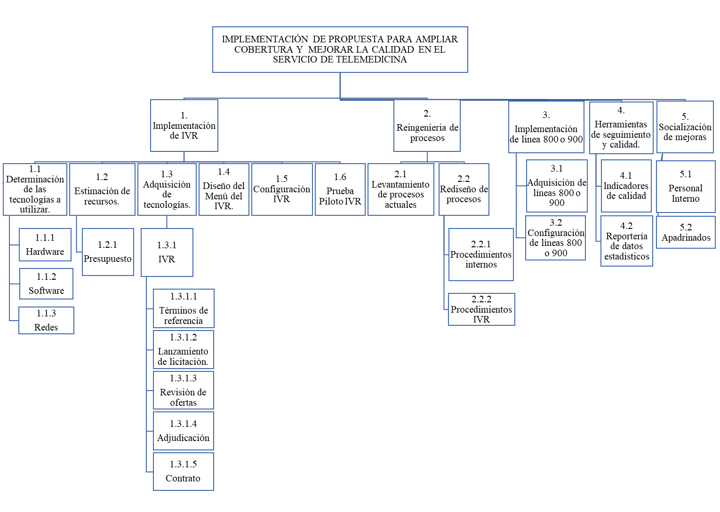
Figura 22. Estructura de desglose del proyecto
Fuente: Elaboración propia
A continuación, se presenta el diccionario de la EDT simplificado, proporcionando una descripción detallada de entregables con los paquetes de trabajo y una descripción que servirá de referencia para el proyecto.
Tabla 12 Diccionario de la EDT
Diccionario de la EDT
Nombre del proyecto |  | Implementación de propuesta para ampliar cobertura y mejorar la calidad en el servicio de telemedicina
Especificaciones de paquetes de trabajo de la EDT
Entregable | ID | Paquetes de trabajo | Descripción
Implementación de IVR | 1.1 | Determinación de las tecnologías a utiliza | Incluye la identificación y evaluación de las tecnologías para implementar el IVR
Implementación de IVR | 1.1.1 | Hardware | Consiste identificar todo el Hardware que se necesita para la operación del IVR y centro de llamadas.
Implementación de IVR | 1.1.2 | Software | Implica la identificación y determinación del IVR que se requiere aplicar.
Implementación de IVR | 1.1.3 | Redes | Implica la selección de la red de comunicación que se utilizara para implementar el IVR y mantener el centro de llamadas.
Implementación de IVR | 1.2 | Estimación de recursos. | Implica determinar cuáles son los recursos financieros, humanos necesarios para cada fase del proyecto.
Implementación de IVR | 1.2.1 | Presupuesto | Incluye calcular todos los costos de los recursos económicos para el proyecto.
Implementación de IVR | 1.3 | Adquisición de tecnologías | Incluye la compra o licencia de software, adquirir el hardware adecuado y la contratación de los servicios de soporte técnico.
Implementación de IVR | 1.3.1 | IVR | Este paquete de trabajo conlleva todo el proceso de adquisición del IVR
Implementación de IVR | 1.3.1.1 | Términos de Referencia | Implica la elaboración de todas las características y requerimientos técnicos que debe cumplir el software del IVR.
Implementación de IVR | 1.3.1.2 | Lanzamiento Licitación | Implica la publicación de la licitación por los medios que considere Children Internacional.
Implementación de IVR | 1.3.1.3 | Revisión Ofertas | Consiste en la revisión de requisitos y valoraciones de las ofertas, producto de la licitación.
Implementación de IVR | 1.3.1.4 | Adjudicación | Consiste en la selección del proveedor que proporcionará el IVR, de acuerdo con los requerimientos establecidos.
Implementación de IVR | 1.3.1.5 | Contrato | Consiste en la firma del contrato de adquisición lo cual conlleva consigo el desembolso del dinero.
Implementación de IVR | 1.4 | Diseño del Menú del IVR. | Desarrollar el contenido del menú de opciones del IVR, se deben definir las diferentes opciones para los usuarios, debe de ser fácil de utilizar para los usuarios del servicio.
Implementación de IVR | 1.5 | Configuración IVR | Se debe configurar de acuerdo con las especificaciones del diseño, incluyendo la configuración lógica de llamadas, configuraciones de mensajes automatizados y la integración con los sistemas terceros de la organización.
Implementación de IVR | 1.6 | Prueba Piloto IVR | Antes de la implementación realizar las pruebas piloto exhaustivas y controladas para poder validar la funcionalidad del IVR.
Reingeniería de procesos | 2.1 | Levantamiento de procesos actuales | Realizar un análisis para comprender cómo se llevan a cabo los procesos internos en la organización.
Reingeniería de procesos | 2.2 | Rediseño de procesos | Diseñar con el equipo procesos mejorados que puedan ser más eficientes y efectivos que los actuales. Incluye la reorganización de tareas, automatización de procesos y poder implementar nuevas tecnologías.
Reingeniería de procesos | 2.2.1 | Procedimientos internos | Incluye tener documentado los pasos específicos que deben seguirse para ejecutar cada proceso rediseñado. Incluye la creación de manuales de procedimientos y guías de usuarios que faciliten el trabajo de los colaboradores.
Reingeniería de procesos | 2.2.2 | Procedimientos IVR | Definir los procedimientos que se relacionan con la interacción de los usuarios con el IVR, se debe definir los menús de opciones, los procesos de seguimiento a seguir para garantizar una experiencia satisfactoria para los usuarios.
Implementación líneas 800 o 900 | 3.1 | Adquisición de líneas 800 o 900 | Realizar el proceso de adquisición con los proveedores de telecomunicaciones, evaluar las ofertas y firma de contrato según los criterios de la organización para adquirir las líneas.
Implementación líneas 800 o 900 | 3.2 | Configuración de líneas 800 o 900 | Configuraciones técnicas de las líneas 800 o 900, realizar la integración con los sistemas de IVR.
Herramientas de seguimiento y calidad. | 4.1 | Indicadores de calidad | Establecer criterios y métricas para evaluar la calidad, se pueden definir indicadores de desempeño, satisfacción del usuario, tiempos de respuesta, esto permitirá monitorear el cumplimiento de los estándares de calidad.
Herramientas de seguimiento y calidad. | 4.2 | Reportería de datos estadísticos | Crear análisis e informes estadísticos para facilitar la comprensión y la toma de decisiones, estos pueden incluir tendencias y comparaciones con los objetivos.
Socialización de mejoras | 5.1 | Personal Interno | Asegura que los interesados del proyecto conozcan de los nuevos cambios en los procesos, se deben realizar actividades de socialización con todos los colaboradores internos.
Socialización de mejoras | 5.2 | Apadrinados | Planificar campañas de comunicación, material informativo para informar a la población apadrinada los cambios realizados.
Fuente: Elaboración propia

PLAN DE COMUNICACIONES
El plan de comunicación para la propuesta de Implementación de IVR y reingeniería de procesos en el Servicio de Telemedicina, considera imperante mantener comunicación efectiva y bidireccional durante toda la implementación del proyecto. Para realizar el plan se consideró la matriz de comunicaciones que incluye los entregables, la frecuencia que se deben presentar los informes, las tecnologías de comunicación que se utilizará y la responsabilidad del interesado en el proyecto.
Tabla 13. Plan de Comunicaciones
Matriz de comunicaciones
ID | Entregable | Responsabilidad del Interesado
ID | Entregable | Frecuencia del informe | Medio de difusión | Int. 1 | Int. 2 | Int. 3 | Int. 4 | Int. 5 | Int. 6 | Int. 7 | Int. 8 | Int. 9
 | Implementación de propuesta para ampliar cobertura y mejorar la calidad en el servicio de Telemedicina
1 | Implementación de IVR |  | IR | A | A | D | V | V
1.1 | Determinación de las tecnologías a utilizar |  | RIP |  | A | V | E | E | E |  | V | S
1.2 | Estimación de recursos | M | RIP | A | D | V
1.2.1 | Presupuesto
1.3 | Adquisición de tecnologías |  | EIP | A | D | V
1.3.1 | IVR | S | RIG | A | D | V
1.3.1.1 | Términos de referencia | S | RIP |  |  |  |  |  |  |  | V | S
1.4 | Diseño del Menú del IVR | S | P |  |  |  |  |  |  |  | V | S
1.5 | Configuración IVR | S | RIP |  |  |  |  |  |  |  | V | S
1.6 | Prueba Piloto IVR | SQM | RIG |  |  | A | V | V | V | V
2 | Reingeniería de procesos | QM | RIPG | V | A | D
2.1 | Levantamiento de procesos actuales | M | RI |  | S | D | E | E | E
2.2 | Rediseño de procesos |  | I |  | A | V
2.2.1 | Procedimientos internos | M | RI |  | A | D | E | E | E
2.2.2 | Procedimientos IVR |  |  |  | A |  |  |  |  |  | S
3 | Implementación de Líneas 800 o 900 | M | IGP | A | V | D | E | E | E | E | S | S
3.1 | Adquisición de líneas 800 o 900 |  | IGP | A
3.2 | Configuración de líneas 800 o 900 |  | IGP |  | A | D | E | E | E | E
4 | Herramientas de seguimiento y calidad | QM | RI |  | A | D | E | E | E | E
4.1 | Indicadores de calidad | M | RI |  | A | V | E | E | E | E
4.2 | Reportería de datos estadísticos | M | RIGP | A | A | D
5 | Socialización mejoras | M | RIG | E | E | D | E | E | E | E
5.1 | Personal Interno | M | RIG |  |  |  | E | E | E
5.2 | Apadrinados | M | G |  |  |  |  |  |  | E
Fuente: Elaboración propia
Tabla 14. Numeración de interesados
No. | Nombre
1 | Mauricio Moncada
2 | Dr. Armando Palomo
3 | Marbin Rivera
4 | Dra. Bettina François
5 | Dr. Luis Cano Galindo
6 | José Mena Soto
7 | Usuarios apadrinados
8 | David Martínez
9 | Proveedores de servicios
Fuente: Elaboración propia

Tabla 15. Notas
Notas
Frecuencia | Medio | Responsabilidad
M (mensual) | I (informe) | D (destinatario)
S (semanal) | M (minuta) | E (Emisor)
Q (quincenal) | E (e-mail) | A (autoriza)
E (eventual) | R (reunión) | S (soporte)
 | G (gráfico) | V (valida)
 | P (planilla)
Fuente: Elaboración propia

GESTIÓN DE RECURSOS
La estimación de recursos permite planificar y garantizar la disponibilidad de estos para el desarrollo de las actividades o paquetes de trabajo que se ejecutarán utilizando al máximo su potencial. Para una mejor comprensión se desarrolla la Estructura de Desglose de Recursos (EDR) basándose en los entregables y paquetes de trabajo del proyecto.

A continuación, se muestra la EDR la cual ilustra las categorías y subcategorías asociados a los recursos identificados.

Figura 23. Estructura de Desglose de Recursos (EDR)
Fuente: Elaboración propia

Posteriormente, se realizó la identificación de los recursos más destacados del proyecto mediante cada entregable, así como sus paquetes de trabajo.
Se muestra la siguiente tabla con la lista de recursos identificados para los procesos de inicio y planificación.

Tabla 16. Identificación de recursos del proyecto
EDT | Nombre | Tipo de Recurso | Descripción del Recurso
 | Implementación de propuesta para ampliar cobertura y mejorar la calidad en el servicio de Telemedicina.
1 | Implementación de IVR
1.1 | Determinación de las tecnologías a utiliza | RRHH | Ingeniero en Sistemas
1.1.1 | Hardware | RRHH | Ingeniero en Sistemas
1.1.2 | Software | RRHH | Ingeniero en Sistemas
1.1.3 | Redes | RRHH | Ingeniero en Sistemas
1.2 | Estimación de recursos. | RRHH | Ingeniero en Sistemas
1.2.1 | Presupuesto | RRHH | Licenciado en Contaduría y Finanzas
1.3 | Adquisición de tecnologías | Monetario/  RRHH | Software  Ingeniero en Sistemas  Abogado
1.3.1 | IVR | Monetario/  RRHH | Software  Ingeniero en Sistemas  Abogado
1.3.1.1 | Términos de Referencia | Monetario/  RRHH | Software  Ingeniero en Sistemas  Abogado
1.3.1.2 | Lanzamiento Licitación | Monetario/  RRHH | Software  Ingeniero en Sistemas  Abogado
1.3.1.3 | Revisión Ofertas | Monetario/  RRHH | Software  Ingeniero en Sistemas  Abogado
1.3.1.4 | Adjudicación | Monetario/  RRHH | Software  Ingeniero en Sistemas  Abogado
1.3.1.5 | Contrato | Monetario/  RRHH | Software  Ingeniero en Sistemas  Abogado
1.4 | Diseño del Menú del IVR. | RRHH | Personal de Atención al Cliente
1.5 | Configuración IVR | RRHH | Ingeniero en Sistemas
1.6 | Prueba Piloto IVR | RRHH | Ingeniero en Sistemas
2 | Reingeniería de procesos | RRHH | Ingeniero Industrial y Personal de Atención al cliente.
2.1 | Levantamiento de procesos actuales | RRHH | Ingeniero Industrial y Personal de Atención al cliente.
2.2 | Rediseño de procesos | RRHH | Ingeniero Industrial y Personal de Atención al cliente.
2.2.1 | Procedimientos internos | RRHH | Ingeniero Industrial y Personal de Atención al cliente.
2.2.2 | Procedimientos IVR | RRHH | Ingeniero Industrial y Personal de Atención al cliente.
3 | Implementación líneas 800 o 900
3.1 | Adquisición de líneas 800 o 900 | Monetario | Sotfware, Hardware, Redes
3.2 | Configuración de líneas 800 o 900 | RRHH | Sotfware, Hardware, Redes
4 | Herramientas de seguimiento y calidad. | RRHH
4.1 | Indicadores de calidad | RRHH | Ingeniero en Sistemas y Personal de Atención al cliente.
4.2 | Reportería de datos estadísticos | RRHH | Ingeniero en Sistemas y Personal de Atención al cliente.
5 | Socialización de mejoras | RRHH
5.1 | Personal Interno | RRHH | Personal de Atención al cliente.
5.2 | Apadrinados | Monetario | Personal de Atención al cliente.
Fuente: Elaboración propia

PLAN DE ADQUISICIONES
Para desarrollar el proceso de planificación de adquisiciones se creó una matriz que detalla las adquisiciones que tendrá los paquetes de trabajo, especificando el tipo de adquisición, cronograma y presupuesto. Se analizo la posibilidad de avaluar la viabilidad de contratos de precio fijo en los entregables, siempre que aseguren que los contratos cumplan con los requisitos legales y regulatorios establecidos por Children International.

Matriz de Adquisición
Proyecto | Implementación de IVR y reingeniería de procesos en el Servicio de Telemedicina en base a los componentes de la Gestión de Proyectos del PMBOK®
Código EDT | Entregable | Tipo de adquisición | Tipo de contrato | Cronograma |  | Presupuesto
 |  |  |  | Fecha inicio | Fecha final | Presupuesto
1.3 | Adquisición de tecnologías IVR | Servicio | Contrato precio fijo | 10/04/24 | 25/04/24 | 43,950.00
3.1 | Adquisición de líneas 800 o 900 | Servicio | Contrato precio fijo | 08/04/24 | 23/04/24 | 74,685.00
5 | Socialización | Producto | Contrato precio fijo | 19/07/24 | 28/08/24 | 425,080.00
Tabla 17. Plan de adquisiciones
Fuente: Elaboración propia

MEDIDAS DE CONTROL

6.5.1 PLAN DE CALIDAD
En el desarrollo de la propuesta de implementación de IVR y reingeniería de procesos en el servicio de Telemedicina, en la tabla siguiente se identifican los requisitos esenciales de calidad, algunos estándares de aceptación, métodos de medición y asignación de responsabilidades. Con el propósito de proporcionar una guía práctica para garantizar la entrega de un servicio de Telemedicina mejorado y eficiente que cumpla con los requisitos y expectativas de los interesados y las regulaciones pertinentes. El plan de calidad debe actualizarse y ajustarse a lo largo del ciclo de vida del proyecto.
Tabla 18. Gestión de calidad
Plan de gestión de calidad
Requisito de calidad | Descripción | Método de medición | Estándares de aceptación | Responsable
Funcionalidad del IVR | El IVR debe cumplir con las funciones especificadas en los requisitos. | Pruebas de funcionalidad | 95% de éxito en las pruebas de funcionalidad | IT
Accesibilidad del IVR | Garantizar que el IVR sea fácil de usar por los usuarios. | Pruebas de accesibilidad | 90% de éxito en las pruebas de fácil acceso | IT
Experiencia del usuario | Garantizar la calidad del servicio para el usuario. | Encuestas de satisfacción y análisis de la data | Resultados de satisfacción del usuario 80% | Líder técnico de salud
Eficiencia en la reingeniería de proceso | Procesos de Telemedicina redefinidos y mejorados. | Procesos documentados | 80% de mejora de procesos existentes | Líder técnico de salud
Presupuesto | Presupuesto asignado para el proyecto | Ejecución de presupuesto | 2% de ajustes en el presupuesto | Líder técnico de salud
Cronograma | Cronograma de entregables | Cumplimiento de hitos | Ejecutar en tiempo planificado | Proveedor y IT
Estándar de control de la calidad:
Proceso | Requisito de calidad | Estándar aplicable | Herramientas de control | Responsable
Planificación de la calidad | Cumplir con los estándares de la industria de la salud y tecnologías. | Estándares ISO 9001 | Lista de verificación de requisitos. | Gerente de programas
Control de la calidad | Implementación de medidas de control. | Estándares de gestión de calidad PMBOK® | Cumplimiento del estándar | Gerente de programas
Fuente: Elaboración propia

GESTIÓN DE RIESGOS
En la propuesta de implementación de un sistema IVR y la reingeniería de procesos en el servicio de Telemedicina, se consideró necesario incluir el análisis de riesgos, este permite identificar los riesgos que podrían afectar el proyecto, realizar un análisis cualitativo, estimando la probabilidad y el impacto de cada riesgo identificado para poder priorizarlos y proponer estrategias de mitigación efectivas para minimizar el impacto potencial.

Tabla 19. Matriz identificación de riesgos
Análisis de riesgos
N° | Riesgo | Causas | Calificación del riesgo |  |  |  | Plan de tratamiento
N° | Riesgo | Causas | Impacto | Probabilidad | Puntaje | Prioridad | Acción a tomar | Estrategia
R1 | Complejidad técnica | 1. Falta de experiencia técnica en el equipo.  2. Dificultades en la configuración del IVR. 3. Problemas de compatibilidad. | 4 | 3 | 12 | Alto | Reducir | Contratar técnicos calificados, realizar pruebas exhaustivas previo a la implementación.
R2 | Integración de sistemas | 1. Desafíos con la integración de sistemas terceros  2. Inconsistencia en los datos entre sistemas.  3. Desafíos en la sincronización de datos. | 4 | 4 | 16 | Alto | Transferir | Planificar las pruebas necesarias para la integración
R3 | Seguridad y privacidad de los datos | 1. Acceso no autorizado a información del usuario.  2. Brechas en la seguridad de la red.  3. Incumplimiento a políticas de privacidad de datos. | 3 | 2 | 6 | Medio | Reducir | Cumplir con las regulaciones establecidas por la organización, implementar medidas robustas de ser necesario.
R4 | Aceptación del usuario | 1. Resistencia al cambio por parte de los colaboradores de Telemedicina.  2. Problemas de usabilidad del IVR.  3. Rechazo por parte de los usuarios del servicio. | 3 | 2 | 6 | Medio | Aceptar | Es necesario involucrar a todos los interesados desde el inicio del proyecto, dar capacitación y apoyo.
R5 | Costo y presupuesto | 1. Sobrecostos en la implementación del IVR.  2. Incremento de costos por atrasos en el proyecto.  3. Presupuesto insuficiente para capacitación y soporte. | 4 | 3 | 12 | Alto | Reducir | Establecer un presupuesto en el plan de trabajo de Salud para el proyecto de Telemedicina.
R6 | Plazos de entrega | 1. Retrasos en la configuración y pruebas del IVR  2. Demoras en la integración con sistemas terceros. | 3 | 2 | 6 | Medio | Transferir | Utilizar técnicas de gestión de proyecto ágiles para identificar posibles causas detrásos.
R7 | Resistencia al cambio organizacional | 1. Resistencia al cambio por parte de colaboradores.  2. Dificultades en la alineación con objetivos de la organización.  3. Adaptación a nuevos procesos. | 3 | 2 | 6 | Medio | Aceptar | Mantener comunicación e involucrar a los interesados desde el inicio del proyecto.
Fuente: Elaboración propia

Tabla 20. Matriz de evaluación del riesgo
Impacto
Catastrófico | 5
Crítico | 4 |  |  | R1, R5 | R2
Moderado | 3 |  | R3, R4, R6, R7
Menor | 2
Insignificante | 1
 |  | 1 | 2 | 3 | 4 | 5
 |  | Nada probable | Ligeramente probable | Probable | Muy probable | Extremadamente probable
 |  | Probabilidad
Alto | 12 – 25
Medio | 6-10
Bajo | 1-5
Fuente: Elaboración propia

CRONOGRAMA DE IMPLEMENTACIÓN Y PRESUPUESTO

6.6.1 CRONOGRAMA
El Cronograma fue desarrollado mediante la herramienta informática de MS Project, realizando los siguientes pasos:
- Primero se exportó los entregables del proyecto.
- Luego se ingresó las actividades de los entregables del proyecto.
- Seguidamente se definió el calendario del proyecto en días hábiles (lunes a viernes).
- Posteriormente se realizó la estimación de la duración de cada actividad.
- Por último, se realizó la vinculación de cada actividad con su predecesora.
A continuación, se presenta la siguiente tabla en la cual se ilustra las actividades de cada uno de los entregables, así como su duración, fecha fin y actividad predecesora.
Tabla 21. Actividades del proyecto (en días hábiles)
Nombre de tarea | Duración | Comienzo | Fin | Predecesoras
Implementación de propuesta para ampliar cobertura y mejorar la calidad en el servicio de Telemedicina | 75 días | lun 8/4/24 | mar 6/8/24
Inicio de proyecto | 0 días | lun 8/4/24 | lun 8/4/24
Implementación de IVR | 44 días | lun 8/4/24 | mar 18/6/24
Determinación de las tecnologías a utiliza | 3 días | lun 8/4/24 | jue 11/4/24 | 2
Hardware | 1 día | lun 8/4/24 | mar 9/4/24
Software | 1 día | mar 9/4/24 | mié 10/4/24 | 5
Redes | 1 día | jue 11/4/24 | vie 12/4/24 | 6
Estimación de recursos. | 3 días | vie 10/5/24 | mié 15/5/24
Presupuesto | 3 días | vie 10/5/24 | jue 16/5/24 | 23
Adquisición de tecnologías | 14 días | mié 15/5/24 | jue 6/6/24
IVR | 14 días | mié 15/5/24 | jue 6/6/24 | 8
Términos de Referencia | 5 días | jue 16/5/24 | jue 23/5/24
Lanzamiento Licitación | 1 día | vie 24/5/24 | lun 27/5/24 | 12
Revisión Ofertas | 3 días | lun 27/5/24 | jue 30/5/24 | 13
Adjudicación | 3 días | jue 30/5/24 | mar 4/6/24 | 14
Contrato | 2 días | mié 5/6/24 | vie 7/6/24 | 15
Diseño del Menú del IVR. | 10 días | mar 28/5/24 | mié 12/6/24 | 24
Configuración IVR | 3 días | mié 12/6/24 | mar 18/6/24 | 17
Prueba Piloto IVR | 1 día | mar 18/6/24 | mié 19/6/24 | 18
Reingeniería de procesos | 30 días | lun 8/4/24 | lun 27/5/24
Levantamiento de procesos actuales | 10 días | mar 9/4/24 | mié 24/4/24 | 2
Rediseño de procesos | 20 días | mar 23/4/24 | vie 24/5/24
Procedimientos internos | 10 días | mié 24/4/24 | vie 10/5/24 | 21
Procedimientos IVR | 10 días | vie 10/5/24 | mar 28/5/24 | 23
Implementación líneas 800 o 900 | 12 días | vie 10/5/24 | mié 29/5/24
Adquisición de líneas 800 o 900 | 10 días | vie 10/5/24 | mar 28/5/24 | 23
Configuración de líneas 800 o 900 | 2 días | mar 28/5/24 | jue 30/5/24 | 26
Herramientas de seguimiento y calidad. | 20 días | lun 27/5/24 | mié 26/6/24
Indicadores de calidad | 5 días | mar 28/5/24 | mar 4/6/24 | 24
Reportería de datos estadísticos | 15 días | mié 5/6/24 | vie 28/6/24 | 29
Socialización de mejoras | 25 días | jue 27/6/24 | mar 6/8/24
Personal Interno | 5 días | vie 28/6/24 | vie 5/7/24 | 30
Apadrinados | 20 días | vie 5/7/24 | mié 7/8/24 | 32
Fin del proyecto | 0 días | mié 7/8/24 | mié 7/8/24 | 33

Fuente: Elaboración propia

La siguiente figura ilustra la ruta crítica de las diferentes etapas del proyecto.
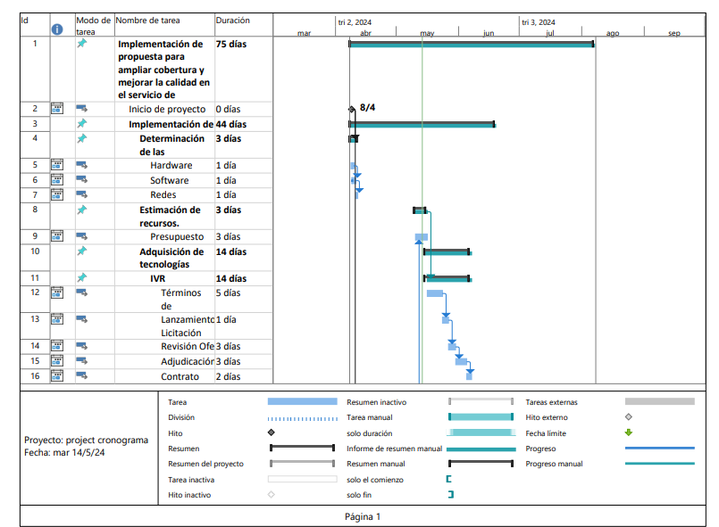
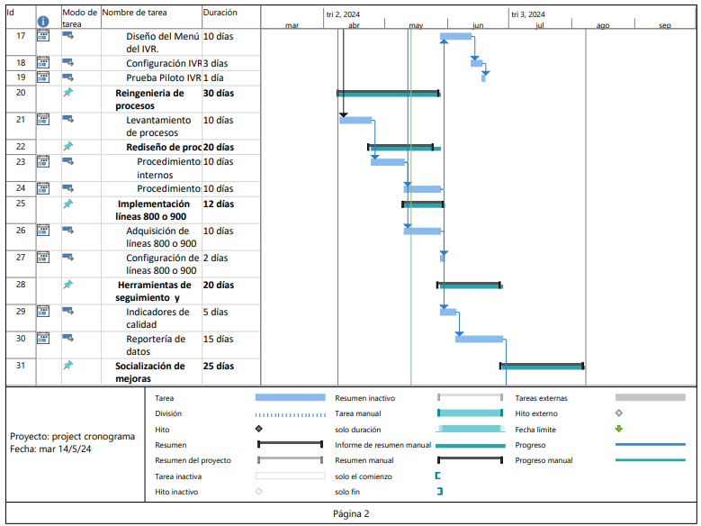

Figura 24. Ruta critica
Fuente: Elaboración propia

PRESUPUESTO
A continuación, se brinda un detalle de los costos que representaría para la empresa la implementación de la Implementación de propuesta para ampliar cobertura y mejora la calidad en el servicio de Telemedicina.
Cabe mencionar que la mayor parte de recursos que se necesitan para la implementación de este proyecto son los humanos, por ende, se debe utilizar al personal que ya labora el Children Internacional, por lo cual, se estima el tiempo que las personas invertirán en las actividades del proyecto y el costo en base al salario que reciben, para estimar la parte de los recursos humanos.
Las adquisiciones de este proyecto únicamente será el Software del IVR y el contrato del servicio 900 u 800.
Tabla 22. Presupuesto total de la inversión
EDT | Nombre | Tipo de recurso | Cantidad de horas | Costo unitario | Total costo
 | Implementación de propuesta para ampliar cobertura y mejorar la calidad en el servicio de Telemedicina. |  |  |  | L 1,685,351.00
1 | Implementación de IVR |  |  |  | L 151,480.00
1.1 | Determinación de las tecnologías a utiliza |  |  |  | L 2,244.00
1.1.1 | Hardware | RRHH | 4 | 187 | L 748.00
1.1.2 | Software | RRHH | 4 | 187 | L 748.00
1.1.3 | Redes | RRHH | 4 | 187 | L 748.00
1.2 | Estimación de recursos. |  |  |  | L 4,488.00
1.2.1 | Presupuesto | RRHH | 24 | 187
1.3 | Adquisición de tecnologías |  |  |  | L 60,780.00
1.3.1 | IVR
1.3.1.1 | Términos de Referencia | RRHH | 40 | 187 | L 7,480.00
1.3.1.2 | Lanzamiento Licitación | RRHH | 2 | 187 | L 374.00
1.3.1.3 | Revisión Ofertas | RRHH | 24 | 187 | L 4,488.00
1.3.1.4 | Adjudicación | RRHH | 24 | 187 | L 4,488.00
1.3.1.5 | Contrato | Monetario | 16 | 187 | L 43,950.00
1.4 | Diseño del Menú del IVR. | RRHH | 80 | 187 | L 14,960.00
1.5 | Configuración IVR | RRHH | 24 | 187 | L 4,488.00
1.6 | Prueba Piloto IVR | RRHH | 8 | 187 | L 1,496.00
2 | Reingeniería de procesos | RRHH |  |  | L 152,477.00
2.1 | Levantamiento de procesos actuales | RRHH | 80 | 187 | L 14,960.00
2.2 | Rediseño de procesos | RRHH | 160 | 187 | L 29,920.00
2.2.1 | Procedimientos internos | RRHH | 80 | 187 | L 14,960.00
2.2.2 | Procedimientos IVR | RRHH | 80 | 187 | L 14,960.00
3 | Implementación líneas 800 o 900 |  |  |  | L 77,677.00
3.1 | Adquisición de líneas 800 o 900 | Monetario |  |  | L 74,685.00
3.2 | Configuración de líneas 800 o 900 | RRHH | 16 | 187 | L 2,992.00
4 | Herramientas de seguimiento y calidad. | RRHH |  |  | L 74,800.00
4.1 | Indicadores de calidad | RRHH | 40 | 187 | L 7,480.00
4.2 | Reportería de datos estadísticos | RRHH | 360 | 187 | L 67,320.00
5 | Socialización de mejoras | RRHH |  |  | L 425,080.00
5.1 | Personal Interno | RRHH | 40 | 187 | L 7,480.00
5.2 | Apadrinados | Monetario | 160 | 2610 | L 417,600.00
Fuente: Elaboración propia

A continuación, se muestra la estructura de desglose de costos, la cual ilustra los costos asociados al proyecto.

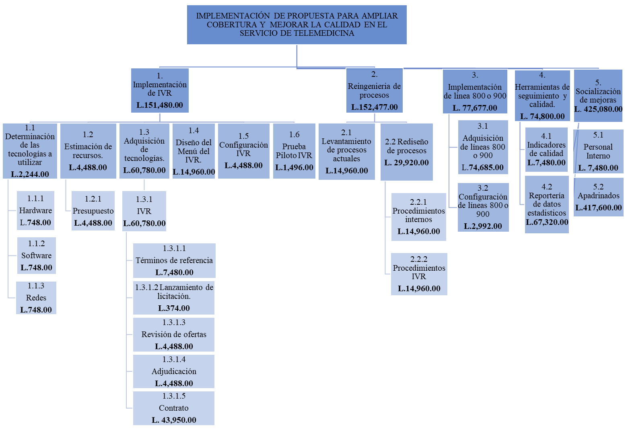

Figura 25. Estructura desglose de costos
Fuente: Elaboración propia

6.7 CONCORDANCIA DE LOS SEGMENTOS DE LA TESIS CON LA PROPUESTA
A continuación, se presenta la siguiente tabla que contiene la concordancia entre los segmentos de los capítulos de la tesis.
Tabla 23. Concordancia de segmentos de la Tesis
Capitulo I |  |  | Capitulo II | Capitulo III |  |  | Capitulo V | Capitulo VI
Título Investigación | Objetivo General | Objetivos específicos | Teorías / metodologías de sustento | Variables | Población | Técnicas | Conclusiones | Nombre de la propuesta | Objetivos propuesta
Propuesta para ampliar la cobertura y mejorar la calidad en el servicio de Telemedicina. | Diseñar una propuesta para ampliar la cobertura y mejorar la calidad en el servicio de Telemedicina de Children International, en el año 2024. | Identificar las necesidades de los usuarios del servicio de Telemedicina. | Formulación y evaluación de proyectos. El PMI y la Guía PMBO® | Necesidad de los usuarios | 11,674 apadrinados registrados en Children Internacional | Encuesta y entrevista | Se identificó que el servicio que más se utiliza es el Consultas de salud y farmacia, en los cuales se ha identificado que existen posibilidades de mejora con la mejora de los procedimientos internos y la implementación de un IVR. | Implementación de IVR y reingeniería de procesos en el Servicio de Telemedicina en base a los componentes de la Gestión de Proyectos del PMBOK®. | Definir los fundamentos de la gestión de proyectos para la implementación de un Sistema de Respuesta de Voz Interactiva (IVR) y reingeniería de procesos para ampliar la cobertura y calidad en el servicio de Telemedicina.
 |  | Identificar los motivos del abandono del servicio por parte de los usuarios de telemedicina en 2023. |  | Abandono del servicio | 11,674 apadrinados registrados en Children Internacional | Encuesta y entrevista | Se identificó que uno de los motivos por los cuales las personas abandonan el servicio o no hacen uso de este es porque no cuentan con los medios de contacto 10% para realizar la llamada. Se identificó que las llamadas ingresan a un número de celular, lo cual no permite tener llamadas en espera, por lo cual las personas deben realizar varias llamadas para ser atendidas.
 |  | Identificar el nivel de calidad del servicio de telemedicina. |  | Gestión de calidad | 11,674 apadrinados registrados en Children Internacional | Encuesta y entrevista | 36.6% ha indicado que ha tenido problemas para acceder al servicio por la disponibilidad de horarios y personal. Se identificó, que lo que más valoran las personas el tiempo en que le resuelven su consulta
 |  | Definir los componentes de la Gestión de Proyectos del PMBOK®, para implementar propuesta para ampliar cobertura y mejorar la calidad en el servicio de Telemedicina |  | N/A | 11,674 apadrinados registrados en Children Internacional | Encuesta y entrevista | Se identificó que el servicio de telemedicina no está conectado a una línea fija, sino a un número de celular. Se identificó que los procesos internos para atender el servicio de telemedicina son largos y manuales. Se identificó la carencia de reportes y controles para medir la calidad y efectividad del servicio.

REFERENCIAS BIBLIOGRÁFICAS
AeA. (2017, junio 12). ¿Qué significa apadrinar a un niño? Ayuda en Acción. https://ayudaenaccion.org/blog/apadrinamiento/que-es-apadrinar-un-nino/
Atención Centrada en el Usuario. (s. f.). Servicio de Salud Metropolitano Sur Oriente. Recuperado 7 de marzo de 2024, de https://redsalud.ssmso.cl/atencion-centrada-en-el-usuario/
Avanza proyecto de telemedicina en Honduras para prevenir la mortalidad materna—OPS/OMS | Organización Panamericana de la Salud. (s. f.). Recuperado 4 de marzo de 2024, de https://www.paho.org/es/noticias/12-12-2022-avanza-proyecto-telemedicina-honduras-para-prevenir-mortalidad-materna
Bauce, G. J. (2016). ¿Por qué el Problema de investigación? Revista del Instituto Nacional de Higiene Rafael Rangel, 47(1-2), 150-157.
Cañas, J. J., & Waerns, Y. (2001). Ergonomía Cognitiva. Aspectos psicológicos de la interacción de las personas con la tecnología de la información. Ed. Médica Panamericana.
Cerda y Jerez. (2018). DISEÑAR UN PLAN DE NEGOCIOS PARA IBM CON EL FIN DE COMERCIALIZAR UN IVR CON INTELIGENCIA ARTIFICIAL (COGNITIVO) PARA LAS EMPRESAS EN CHILE QUE POSEEN CALL CENTERS PROPIOS. https://repositorio.uchile.cl/bitstream/handle/2250/169864/Dise%C3%B1ar-un-plan-de-negocios-para-IBM-con-el-fin-de-comercializar-un-IVR-con-inteligencia-artificial-cognitivo-para-las-empresas-en-Chile.pdf?sequence=3
Children International. (2021). Equida en Salud Telemedicina.
Conozca más sobre Children International | Organización humanitaria | Organización laica sin fines de lucro. (s. f.). Children International. Recuperado 11 de marzo de 2024, de https://www.children.org/es/aprender-mas
COPC INC. (2018). Norma establecida por Customer Operations Performance Center Inc. https://www.kenwin.net/archivos/Norma%20COPC%20CX%20VMO%20R6.0_esp_oct%2018.pdf
Diferencia entre Hardware y Software—UFV Madrid. (2023, mayo 14). Formación profesional UFV. https://www.ufv.es/cetys/blog/diferencia-entre-hardware-y-software/
Info@citel. (s. f.). Recuperado 7 de marzo de 2024, de https://www.oas.org/es/citel/infocitel/2010/junio/salud-1_e.asp
Jorge Fernández, M., & Mérida Hernández, R. (2010). Telemedicina: Futuro o presente. Revista Habanera de Ciencias Médicas, 9(1), 0-0.
La guía de los fundamentos para la dirección de proyectos (Guía del PMBOK®) / Project Management Institute. (2017). ©2017 Project Management Institute.
Learn More About Children International | Humanitarian Charity Organization | Secular Non-Profit | Child Sponsorship in Africa, India, South America, & USA. (s. f.). Children International. Recuperado 7 de marzo de 2024, de https://www.children.org/learn-more
Lledó, P. (2017). Administración de proyectos: El ABC para un Director de proyectos exitoso. Copyright © 2017 Pablo Lledó.
Manager, I. C. (s. f.). Aspectos ergonómicos de la interacción humano-computadora. Recuperado 29 de octubre de 2023, de https://www.iloencyclopaedia.org/es/part-vi-16255/visual-display-units/item/784-ergonomic-aspects-of-human-computer-interaction
Miranda, J. J. M. (2010). Gestión de Proyectos. MMEditores.
Organización Panamericana de la Salud. (s. f.). Trabajando con las autoridades de salud para lograr el acceso y cobertura universal de salud. https://iris.paho.org/handle/10665.2/56858
Quispe. (2014). CONTAC CENTER SUNAT: MEJORANDO EL RELACIONAMIENTO CON LOS CIUDADANOS Y/O CONTRIBUYENTES.
Reingeniería: Concepto y etapas. (s. f.). Inesdi. Recuperado 12 de marzo de 2024, de https://www.inesdi.com/blog/reingenieria-concepto-y-etapas/
Secretaría de Salud México. (2018). MODELO DE ATENCIÓN EN SALUD A DISTANCIA POR MEDIO DE UN CONTACT CENTER.
Ssalud. (s. f.). Recuperado 4 de marzo de 2024, de https://www.salud.gob.hn/sshome/index.php/ssalud

ANEXOS

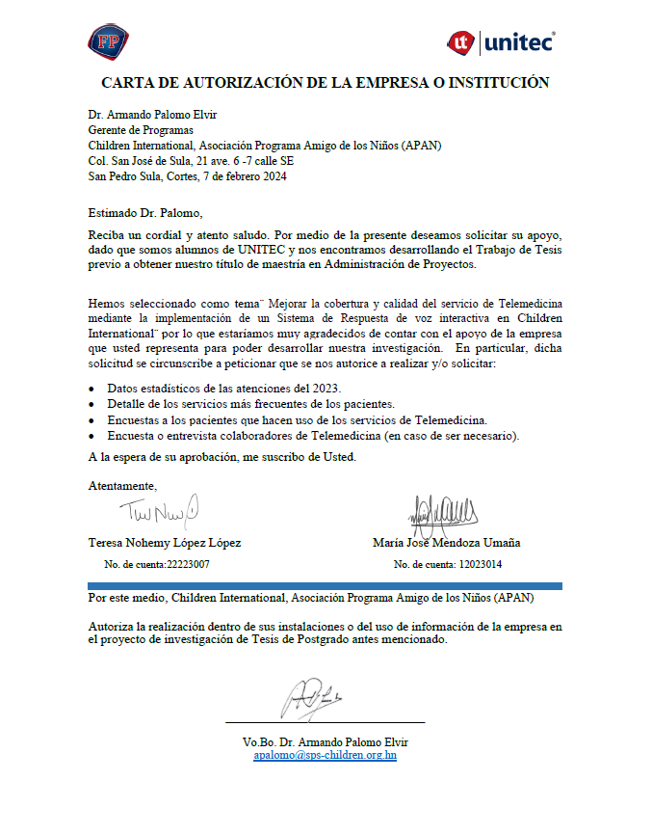
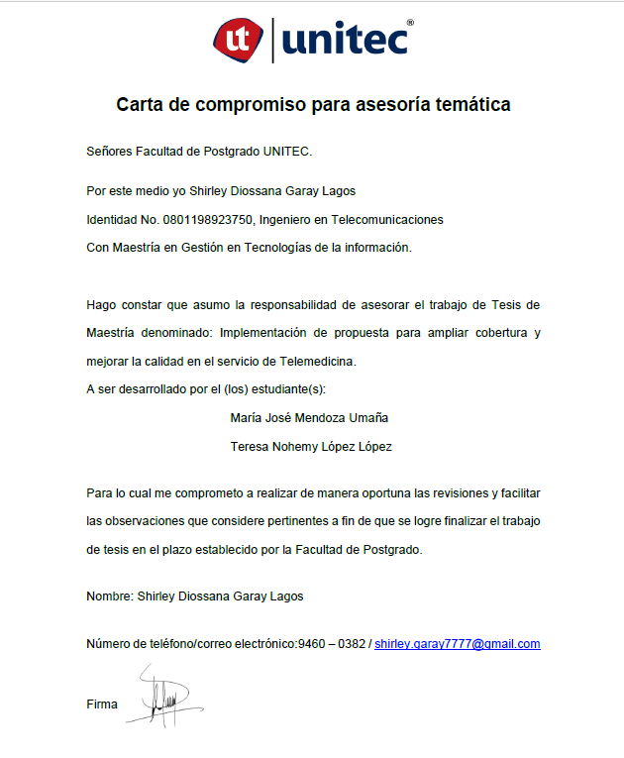

Encuesta a usuarios del servicio de Telemedicina
En Children International, su opinión es muy importante, solicitamos su colaboración respondiendo las siguientes preguntas sobre el uso de los servicios de Telemedicina. Los datos proporcionados serán utilizados con el fin de brindar mejores servicios para las familias apadrinadas. La encuesta es totalmente anónima.
- ¿Con qué frecuencia utiliza el servicio de Telemedicina?
a) Diariamente
b) Semanalmente
c) Mensualmente
d) Semestralmente
e) Anualmente

- ¿Cuál es el servicio de Telemedicina que más utiliza?
a) Servicios médicos especializados
b) Exámenes de laboratorio
c) Servicio de farmacia
d) Consultas de salud
e) Servicios dentales

- ¿Tiene acceso a medios de contacto (teléfono) para hacer uso del servicio de Telemedicina?
a) Si
b) No
- ¿Cuenta con los recursos económicos para cubrir el costo de la llamada y hacer uso servicio de Telemedicina?
a) Si
b) No

- ¿Cómo evalúa el tiempo de espera para que su llamada sea respondida en el servicio de Telemedicina? Evaluación subjetiva.
a) Nada satisfecho
b) Poco satisfecho
c) Neutral
d) Muy satisfecho
e) Totalmente satisfecho
- ¿Cuántas llamadas realiza para ser atendido en el servicio de Telemedicina?
a) 1 llamada
b) 2 a 5 llamadas
c) 5 llamadas en adelante

- Hacer uso del servicio de Telemedicina le parece:
a) Muy difícil
b) Difícil
c) Regular
d) Fácil
e) Muy fácil

- ¿Cuál de las siguientes opciones es más importante para usted cuando utiliza servicio de Telemedicina?
a) Tiempo de espera para que le contesten la llamada.
b) Tiempo en el que le resuelven la consulta.
c) El trato que recibe de parte del personal que le atiende.

- ¿Cuál es el grado de satisfacción que tiene sobre el servicio de Telemedicina?
- Nada satisfecho
- Poco satisfecho
- Neutral
- Muy satisfecho
- Totalmente satisfecho

- ¿El servicio recibido respondió a su consulta o cubrió su necesidad?
a) Si
b) No

- ¿Cómo califica la calidad de la atención brindada por el personal del servicio de Telemedicina?
a) Nada satisfecho
b) Poco satisfecho
c) Neutral
d) Muy satisfecho
e) Totalmente satisfecho
- ¿La respuesta recibida en el servicio de Telemedicina fue clara, completa y fácil de comprender?
a) Si
b) No?

- ¿Ha tenido dificultades para recibir los servicios de Telemedicina debido disponibilidad de horarios?
a) Si
b) No
15 ¿Ha tenido dificultades para recibir los servicios de Telemedicina debido disponibilidad de personal?
a) Si
b) No

